TRƯỜNG ĐẠI HỌC VINH

**VIỆN KỸ THUẬT CÔNG NGHỆ**



BÁO CÁO THỰC HÀNH

**KỸ THUẬT LẬP TRÌNH**

MÃ HỌC PHẦN: ELE20004

SVTH: HOÀNG VĂN LỰC

MSSV: 235752021610065

GVHD: MAI THẾ ANH

**NGHỆ AN - 2024**

**MỤC LỤC**

BÀI 1: Thục hiện các thuật toán bằng phần mền Flowgorithm........................................................1

BÀI 2: Các cú pháp, kiểu dữ liệu, lệnh điều khiển trong lập trình Python.......................................4

BÀI 3: Lập trình hàm trong Python................................................................................................12

BÀI 4: Các kiểu dữ liệu có cấu trúc trong Python..........................................................................18

BÀI 5: Thiết kế module trong Python............................................................................................31

BÀI 6: Lập trình hướng đối tượng trong Python............................................................................38

BÀI 7: Thao tác trên tập tin và thư mục trong Python....................................................................42

BÀI 8: Lập trình giao diện trong Python........................................................................................48

# 

# Bài 1. Thực hiện các thuật toán bằng phần mềm Flowgorithm

**1.1. Mục đích**

* Sử dụng phần mềm Flowgorithm trong thiết kế và biểu diễn thuật toán;
* Xây dựng thuật toán cho các bài toán cụ thể trên Flowgorithm

**1.2. Các bước thực hiện và kết quả**

a) sử dụng flowgorithm tính diện tích hình tròn :

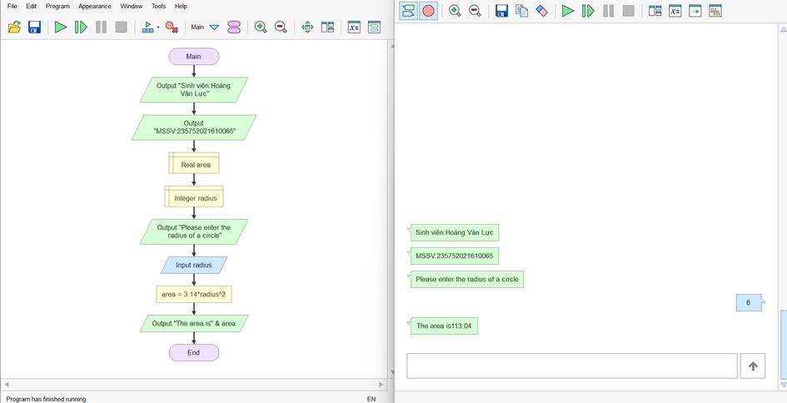

b) nhập và in số lượng chai sử dụng vòng lặp for :

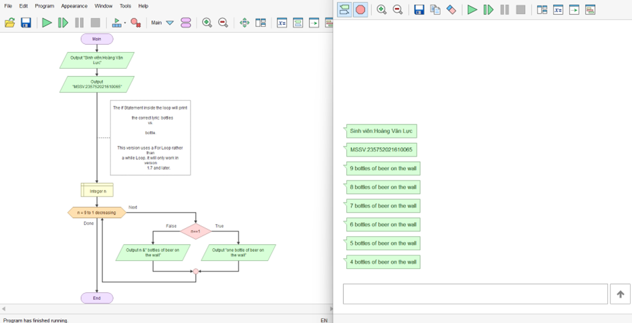

c) Tính diện tích hình tròn sử dụng hàm (chương trình con) :

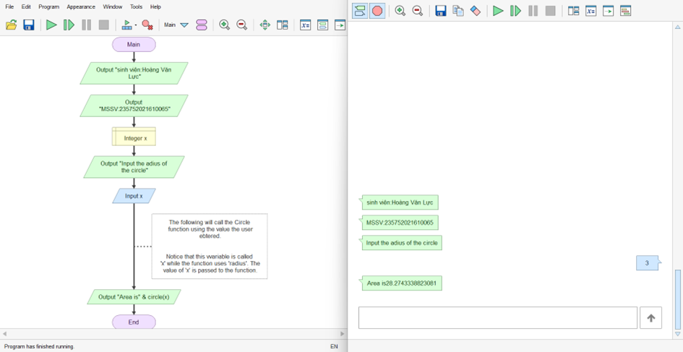

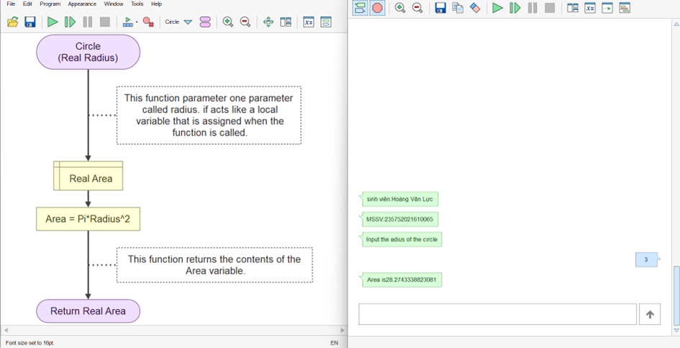

d) Viết chương trình nhập và cạnh và chiều cao tương ứng của một tam giác và in ra màn hình diện tích tam giác:

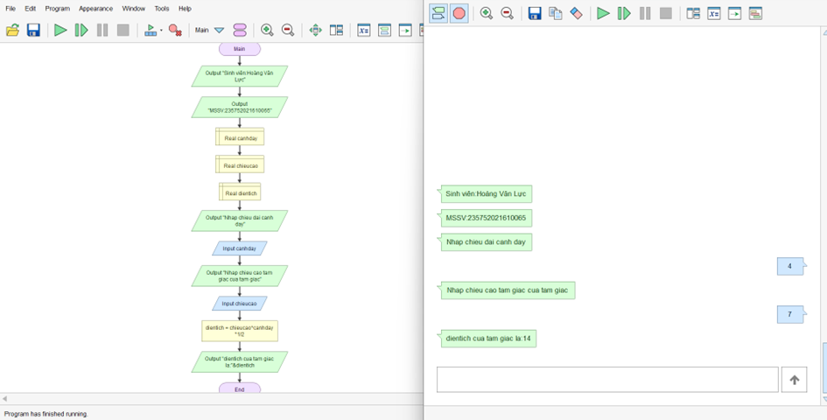

e) Xây dựng thuật toán kiểm tra tính nguyên tố (một số nguyên dương n là số nguyên tố khi chỉ có hai ước là 1 và chính nó):

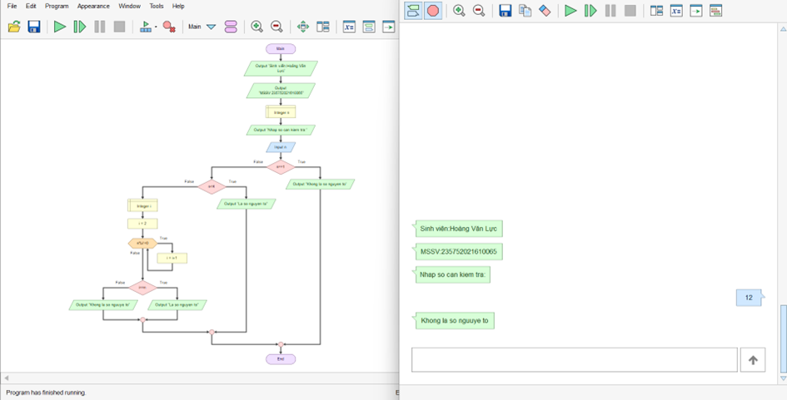

**1.3. Câu hỏi kiểm tra**

- Ý nghĩa các khối sử dụng trong chương trình là : các khối lệnh dùng để tạo chương trình

- Cách khai báo nhập dữ liệu cho các biết, các khối chức năng và vòng lặp: ấn vào khối và khai báo

- Xây dựng hàm thực hiện chương trình con trong Flowgorithm : chọn main chọn new function

# Bài 2. Các cú pháp, kiểu dữ liệu, lệnh điều khiển trong lập trình Python

**1.1. Mục đích**

Nắm bắt các kiến thức cơ bản như kiểu dữ liệu, các kiểu cú pháp, các lệnh điều khiển khi viết một chương trình bằng ngôn ngữ python

* 1. **Các bước thực hiện và kết quả**

1. Viết đoạn chương trình sau và sửa lỗi **:**

Đoạn chương trình trên bị lỗi cú pháp được sửa lại và kết quả như sau:

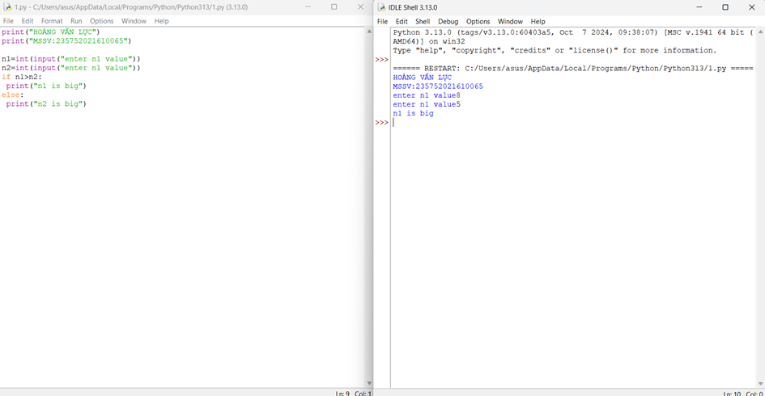

1. Chương trình nhập hai điểm và tính khoảng cách và kết quả như sau :

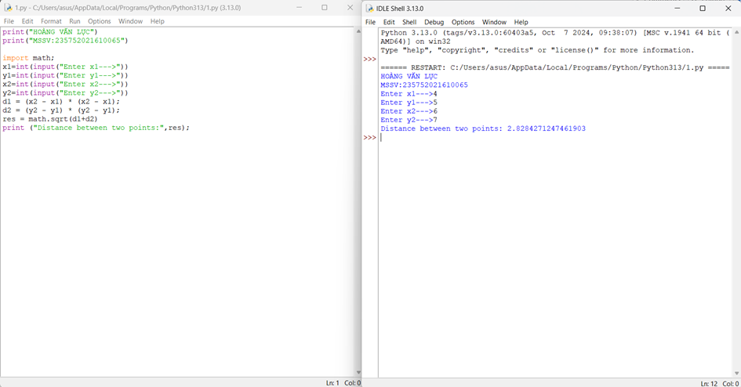

1. Chương trình nhập vào một số và kiểm tra số đó là chẵn hay lẻ, in thông báo ra màn hình và kết quả như sau:

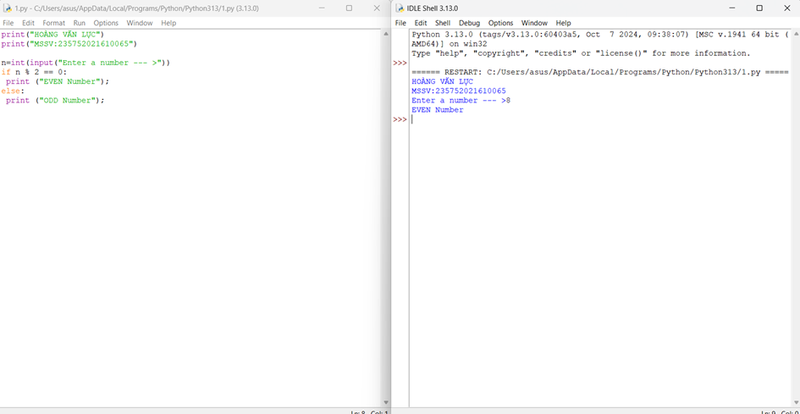

1. Chương trình in ra màn hình số nghịch đảo và kết quả dưới dạng thập phân của một dãy số tự nhiên trong khoảng (a,b) và được kết quả như sau:

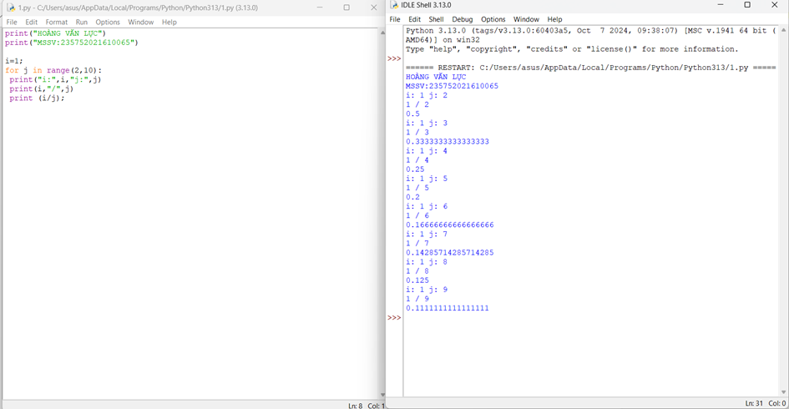

1. chương trình nhập vào một số tự nhiên n > 0, in ra màn hình các số tự nhiên giảm dần từ n đến 0, mỗi ký tự in trên 1 hàng:

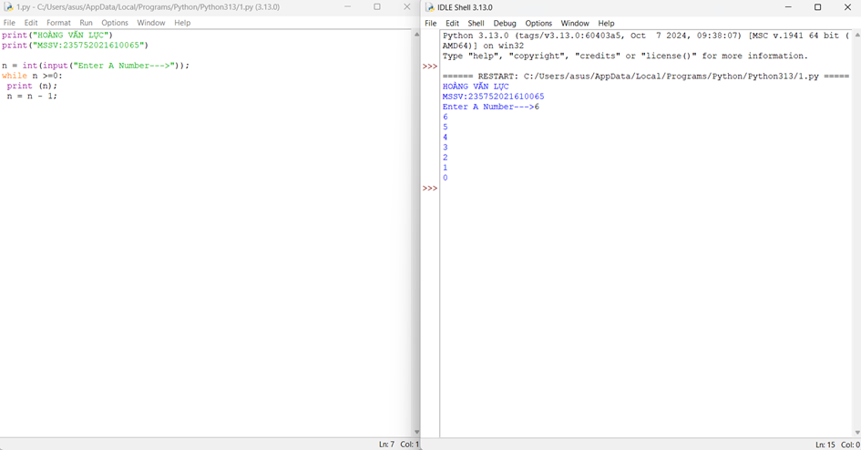

1. Chương trình tìm tất cả các số chia hết cho 7 nhưng không phải bội số của 5, nằm trong đoạn 2000 và 3200 (tính cả 2000 và 3200). Các số thu được sẽ được in thành chuỗi trên một dòng, cách nhau bằng dấu phẩy:

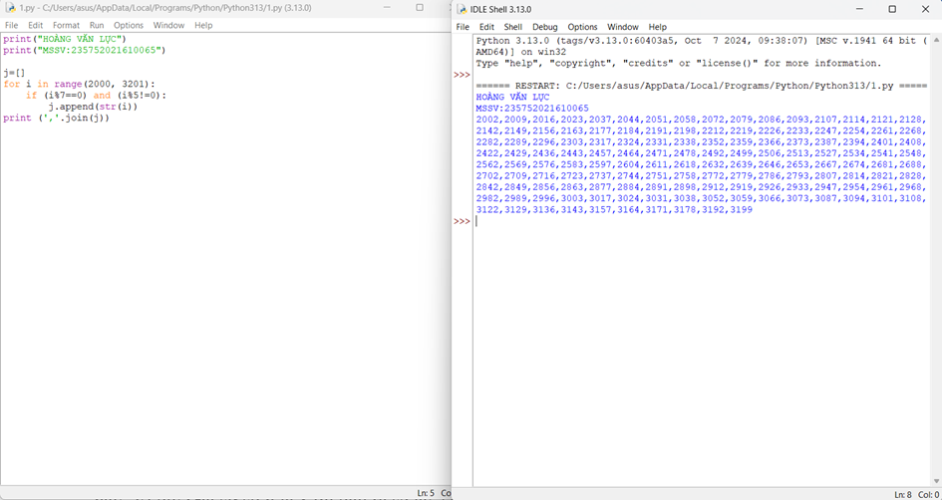

1. Với số nguyên n nhất địnhchương trình để tạo ra một dictionary chứa (i, i*i) như là số nguyên từ 1 đến n (bao gồm cả 1 và n) sau đó in ra dictionary này. Ví dụ: Giả sử số n là 8 thì đầu ra sẽ là: {1: 1, 2: 4, 3: 9, 4: 16, 5: 25, 6: 36, 7: 49, 8: 64}:

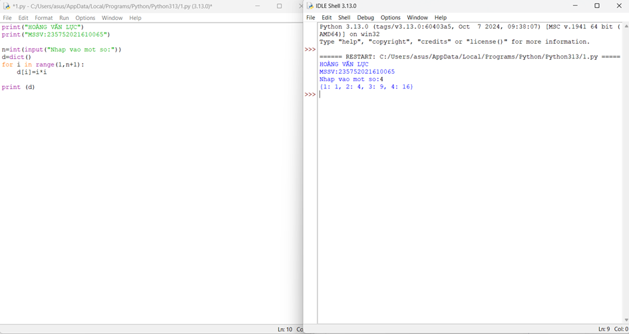

1. Chương trình in ra màn hình dãy số Fibonacci nhỏ hơn 4.000.000 và tìm tổng các số chẵn trong dãy đã in:

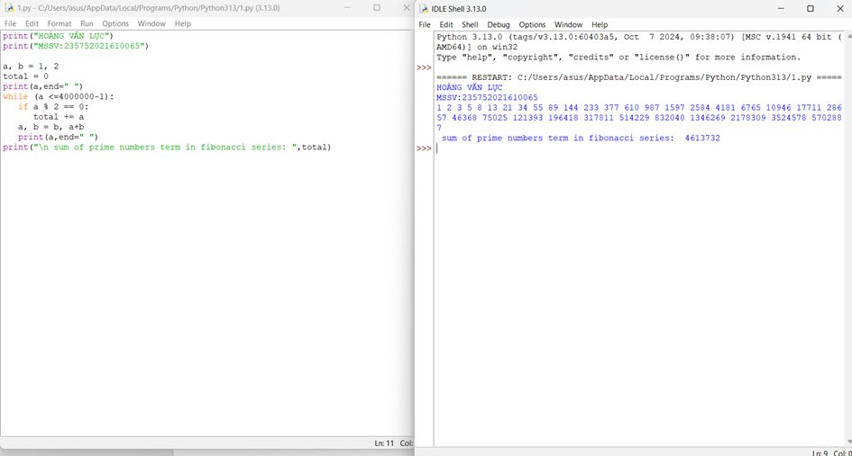

1. Chương trình đếm số ký tự trong 1 xâu ký tự nhập vào từ bàn phím và lưu các ký tự vào cấu trúc từ điển :

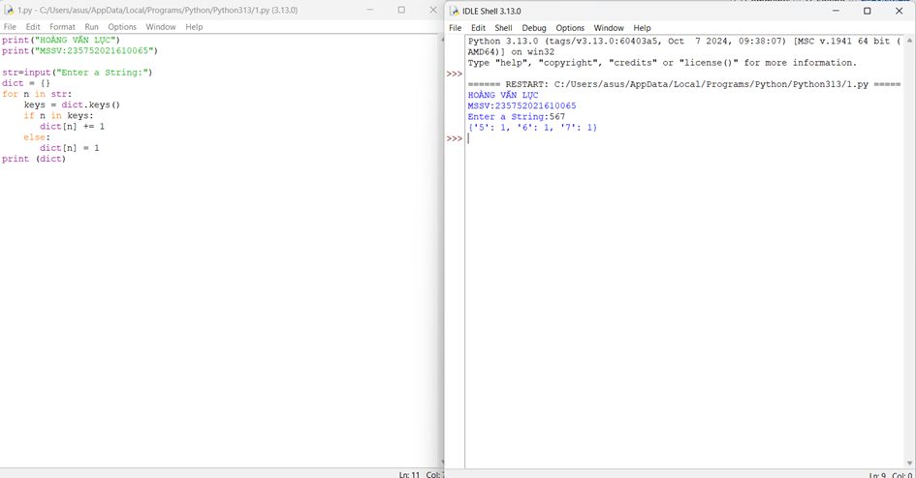

1. Chương trình sử dụng các phương thức split và join để tách nhập xâu ký tự:

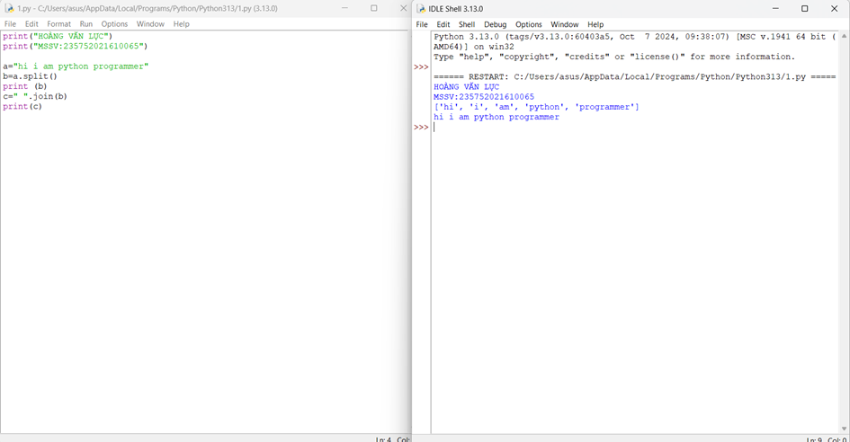

1. Chương trình kết nối các danh sách vào từ điển:

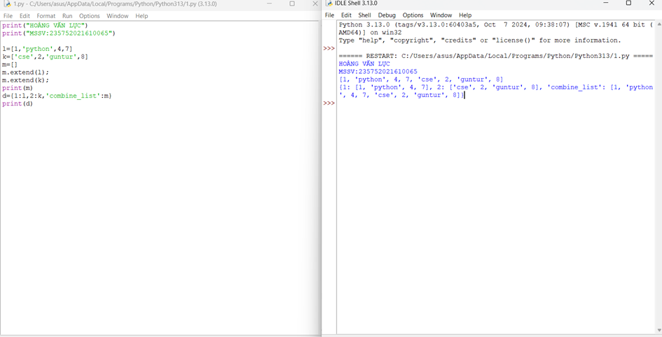

1. Một website yêu cầu người dùng nhập tên người dùng và mật khẩu để đăng ký và viết chương trình để kiểm tra tính hợp lệ của mật khẩu mà người dùng nhập vào:

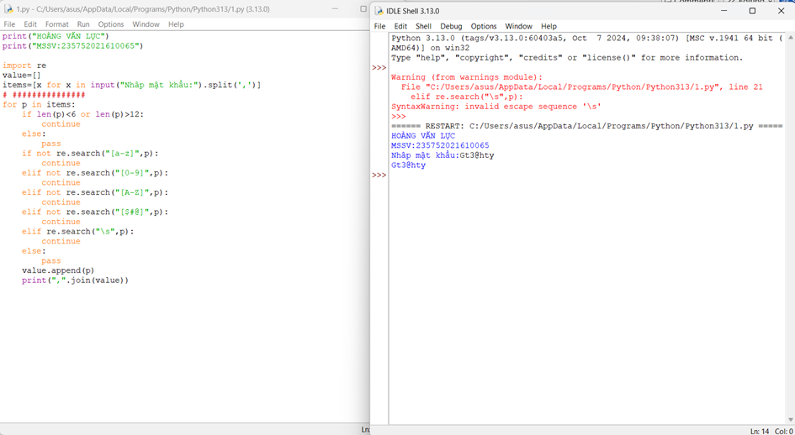

1. Chương trình giải phương trình bậc 2: ax2 +bx+c=0, với các hệ số a, b, c nhập từ bàn phím:

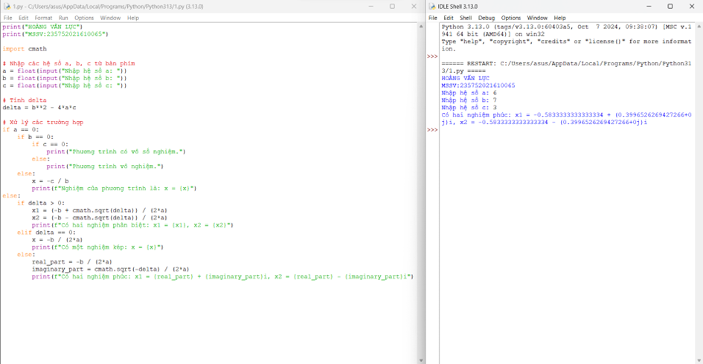

**1.3 Câu hỏi kiểm tra**

- Các kiểu biến, khai báo và đặt tên biến trong python : string ,tuple, list, dictionary,number

-Cấu trúc điều khiển trong python: if-else, for, while, continue,

-Giải thích các cú pháp lệnh, và các phương thức sử dụng trong các chương trình:

+ int( ) : Hàm này chuyển đổi bất kỳ kiểu dữ liệu nào thành kiểu nguyên +float( ) : Hàm này được sử dụng để chuyển đổi bất kỳ kiểu dữ liệu nào thành số thực

+dict( ): Hàm này được sử dụng để chuyển đổi một tuple của trật tự(key, value) thành một từ điển

+ str( ): Được sử dụng để chuyển đổi kiểu nguyên thành kiểu chuỗi. + print( ) : in ra màn hình

# Bài 3. Lập trình hàm trong Python

**1.1. Mục đích**

Nắm bắt các kiến thức trong lập trình python sử dụng hàm.

#### 1.2 Các bước thực hiện và kết quả

1. Viết hàm sum() tính tổng hai số:

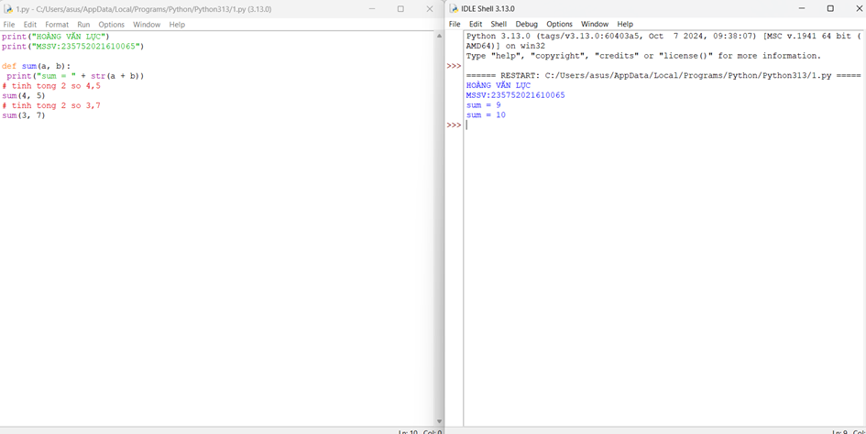

1. Viết hàm sum() với kết quả trả về:

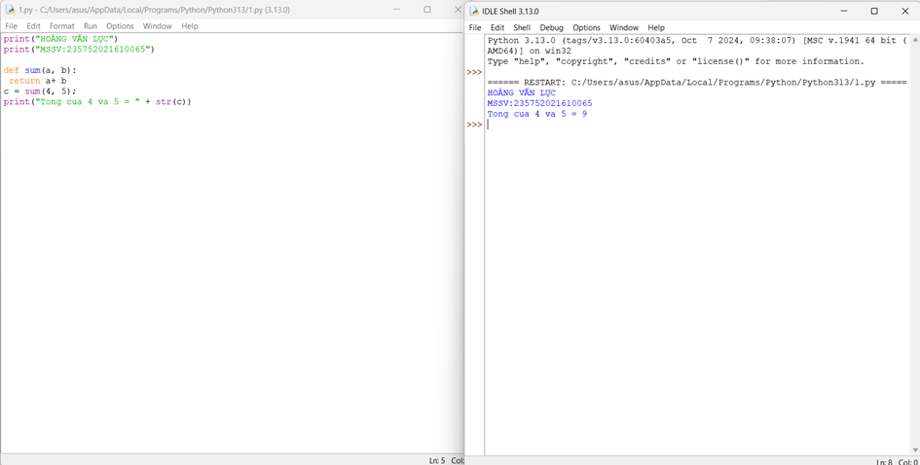

3.Tìm và sửa lỗi chương trình: lỗi biến cục bộ

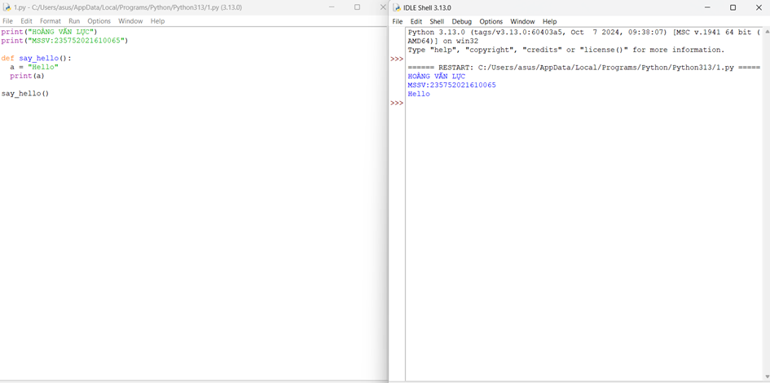

1. Viết chương trình có phạm vi biến như sau:

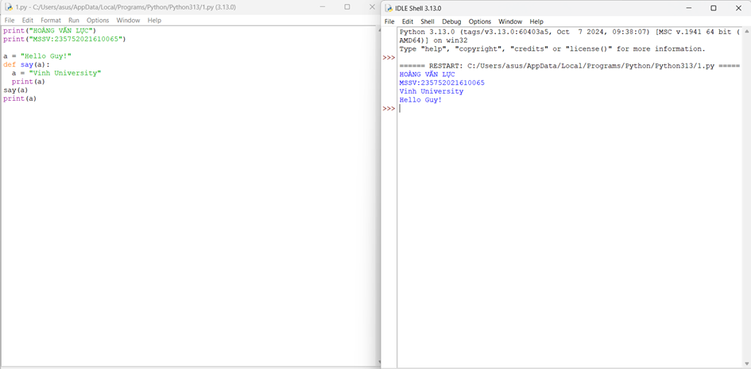

1. Viết chương trình sau và xem sự thay đổi của biến:

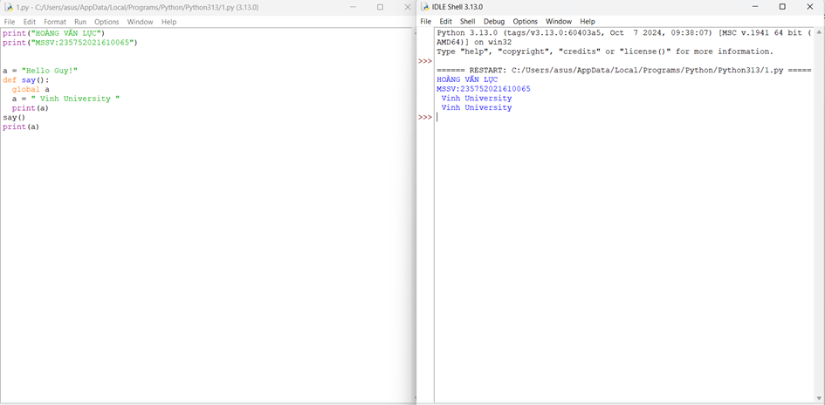

1. Viết chương trình sau và giải thích việc truyền tham số của hàm:

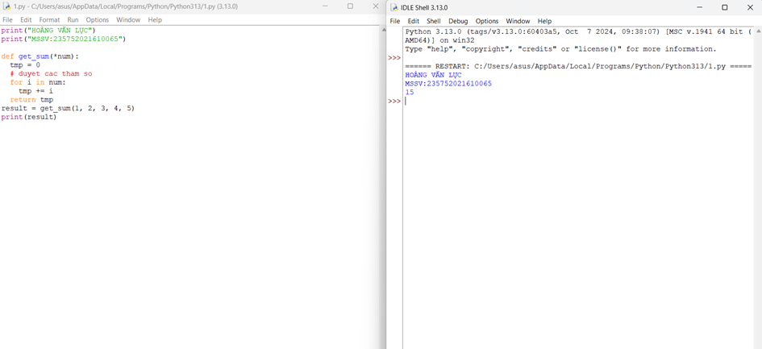

1. Định nghĩa hàm có thể chấp nhận input là số nguyên và in "Đây là một số chẵn" nếu nó chẵn và in "Đây là một số lẻ" nếu là số lẻ:

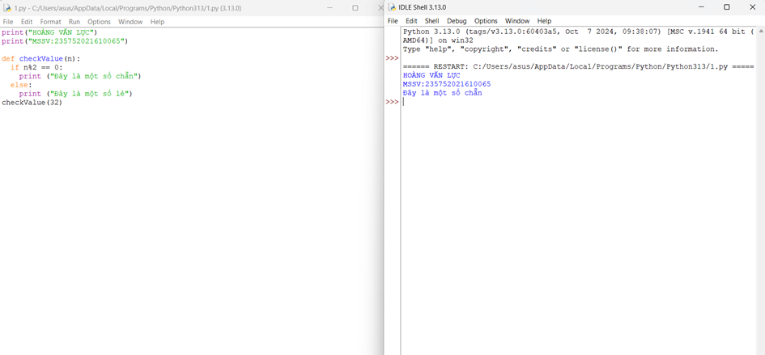

1. Một Robot di chuyển trong mặt phẳng bắt đầu từ điểm đầu tiên (0,0). Robot có thể di chuyển theo hướng UP, DOWN, LEFT và RIGHT với những bước nhất định. Dấu di chuyển của robot được đánh hiển thị như sau:

-UP 5

- DOWN 3

-LEFT 3

-RIGHT 3

Các con số sau phía sau hướng di chuyển chính là số bước đi. Hãy viết chương trình để tính toán khoảng cách từ vị trí hiện tại đến vị trí đầu tiên, sau khi robot đã di chuyển một quãng đường. Nếu khoảng cách là một số thập phân chỉ cần in só nguyên gần nhất.:

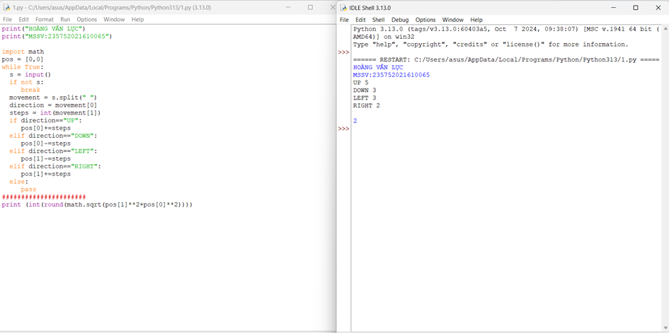

1. Chương trình máy tính thực hiện các phép tính đơn giản:

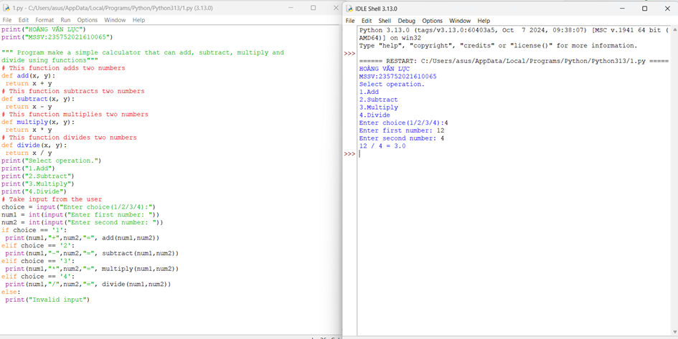

1. Viết hàm “def Tinh(R):” tính chu vi và diện tích hình tròn, với bán kính R được nhập từ bàn phím, và kiểm tra giá trị bán kính đầu vào là hợp lệ:

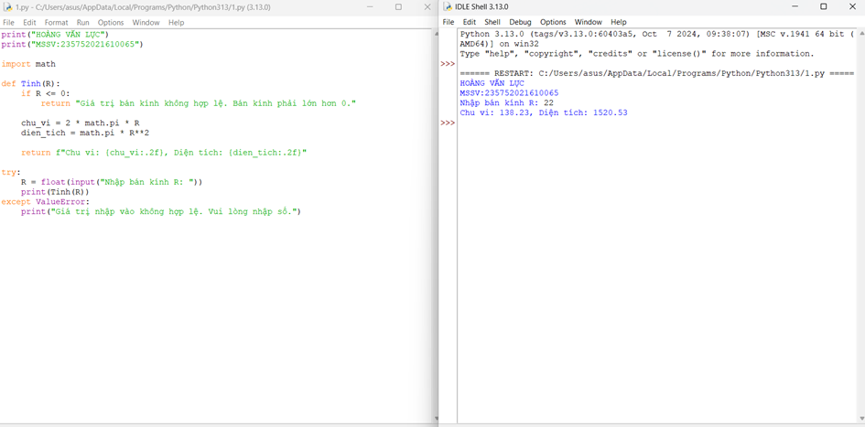

11.Biết lãi suất tiết kiệm là t%/tháng (nhập t từ bàn phím). Nhập số vốn ban đầu n và số tháng gửi k. Tính số tiền nhận được sau k tháng sử dụng cấu trúc hàm def benefit(t,n,k):

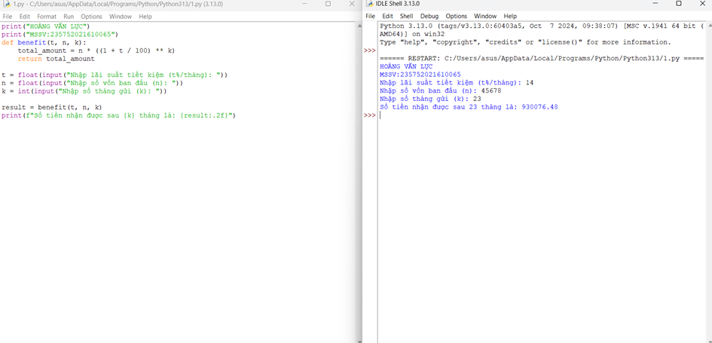

#### 1.3 Câu hỏi kiểm tra

− Để khai báo một hàm trong Python, chúng ta sử dụng từ khóa def theo sau là tên hàm và một cặp dấu ngoặc tròn.

− Để gọi một hàm, ta chỉ cần viết tên hàm và truyền vào các giá trị thực tế cho các tham số

− Giá trị trả về của hàm là kết quả mà hàm tính toán được và trả về cho nơi gọi hàm. Giá trị này có thể được gán cho một biến khác hoặc sử dụng trực tiếp trong các biểu thức

− Tham số mặc định là các tham số có giá trị mặc định được gán khi khai báo hàm. Nếu khi gọi hàm không truyền giá trị cho tham số này, thì giá trị mặc định sẽ được sử dụng.

− Phạm vi của biến :

+ Biến cục: Biến được khai báo bên ngoài hàm, có thể được truy cập từ bất kỳ đâu trong chương trình.

+ Biến cục bộ: Biến được khai báo bên trong hàm, chỉ có thể truy cập được trong hàm đó.

− Tham số: Là các giá trị truyền vào hàm

− các hàm có sẵn trong các thư viện của python : marth

# Bài 4. Các kiểu dữ liệu có cấu trúc trong Python

#### 1.1. Mục đích

Nắm bắt các kiểu dữ liệu có cấu trúc trong lập trình python

**1.2 Các bước thực hiện và kết quả**

1. Nhập chuỗi S và in ra từng kí tự của S, mỗi kí tự trên một dòng :

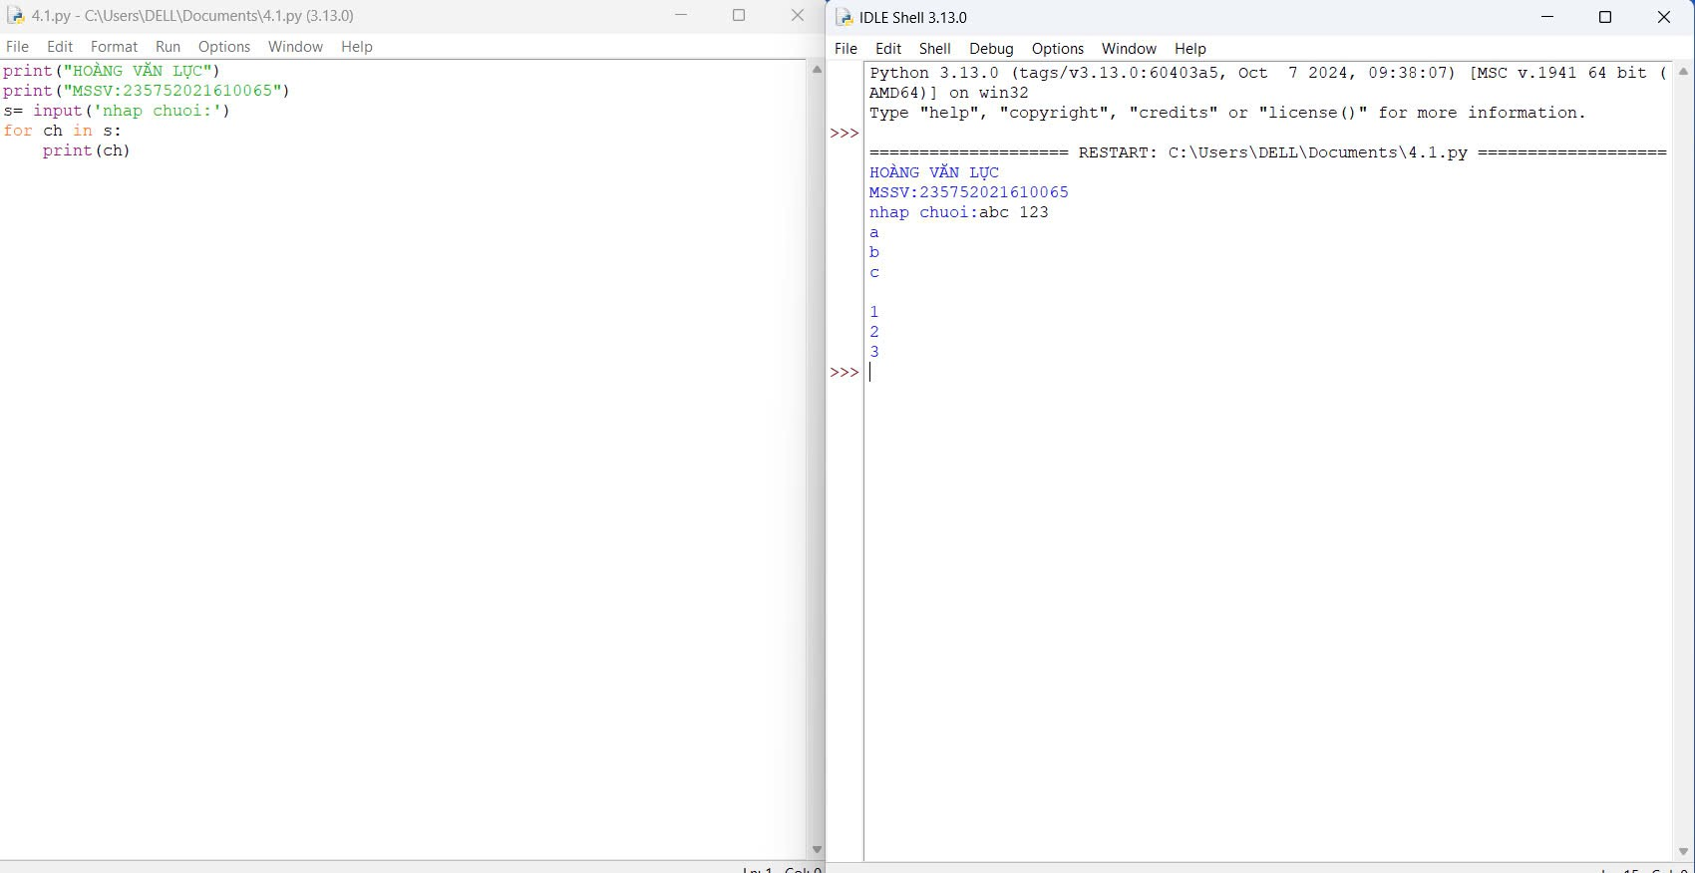

1. Chỉnh sửa ví dụ trên: hãy bỏ qua không in ra những kí tự “không nhìn thấy” (dấu space và dấu tab):

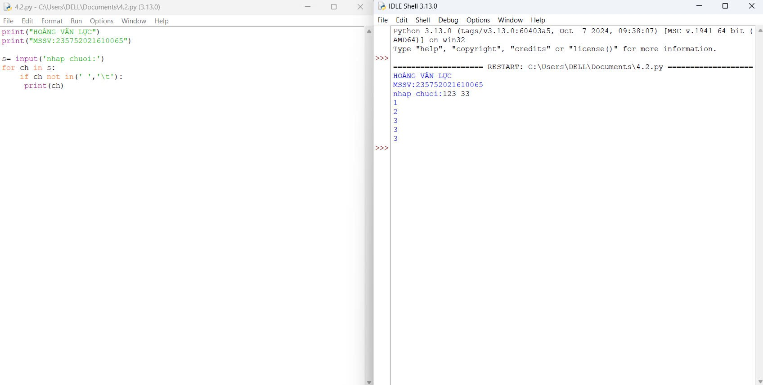

1. Chỉnh sửa ví dụ ở bài 1: hãy các kí tự ở dạng IN HOA:

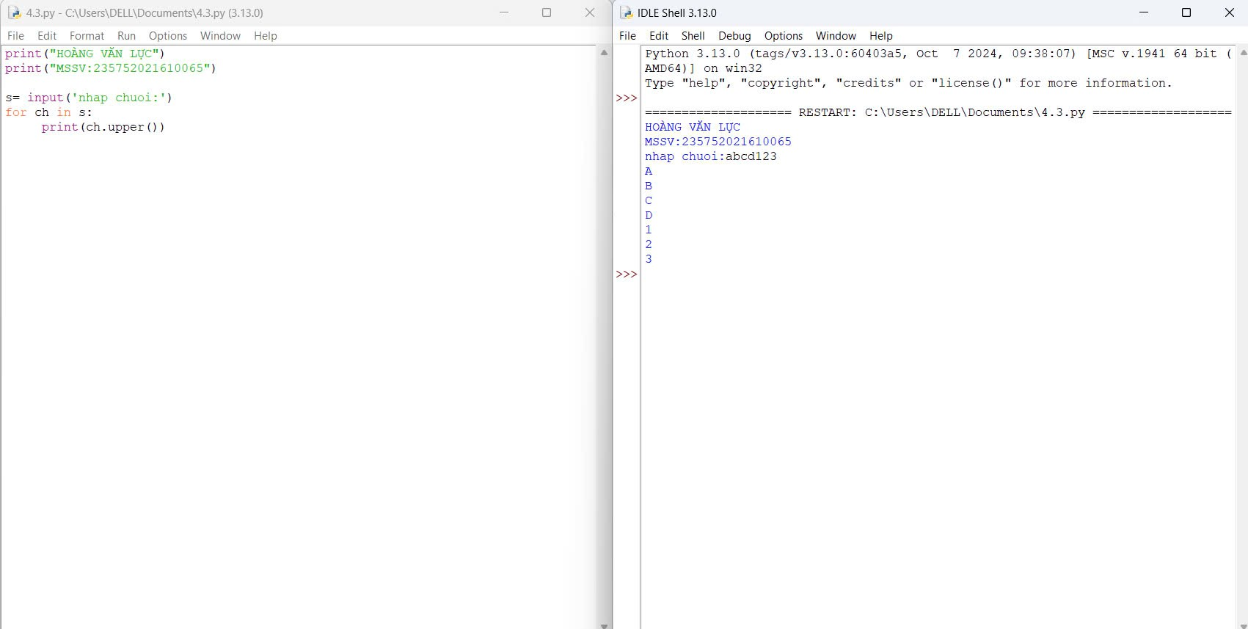

1. Nhập một danh sách trên một dòng, mỗi phần tử cách nhau bởi dấu trống hoặc tab, sau đó in ra dãy vừa nhập ra màn hình:

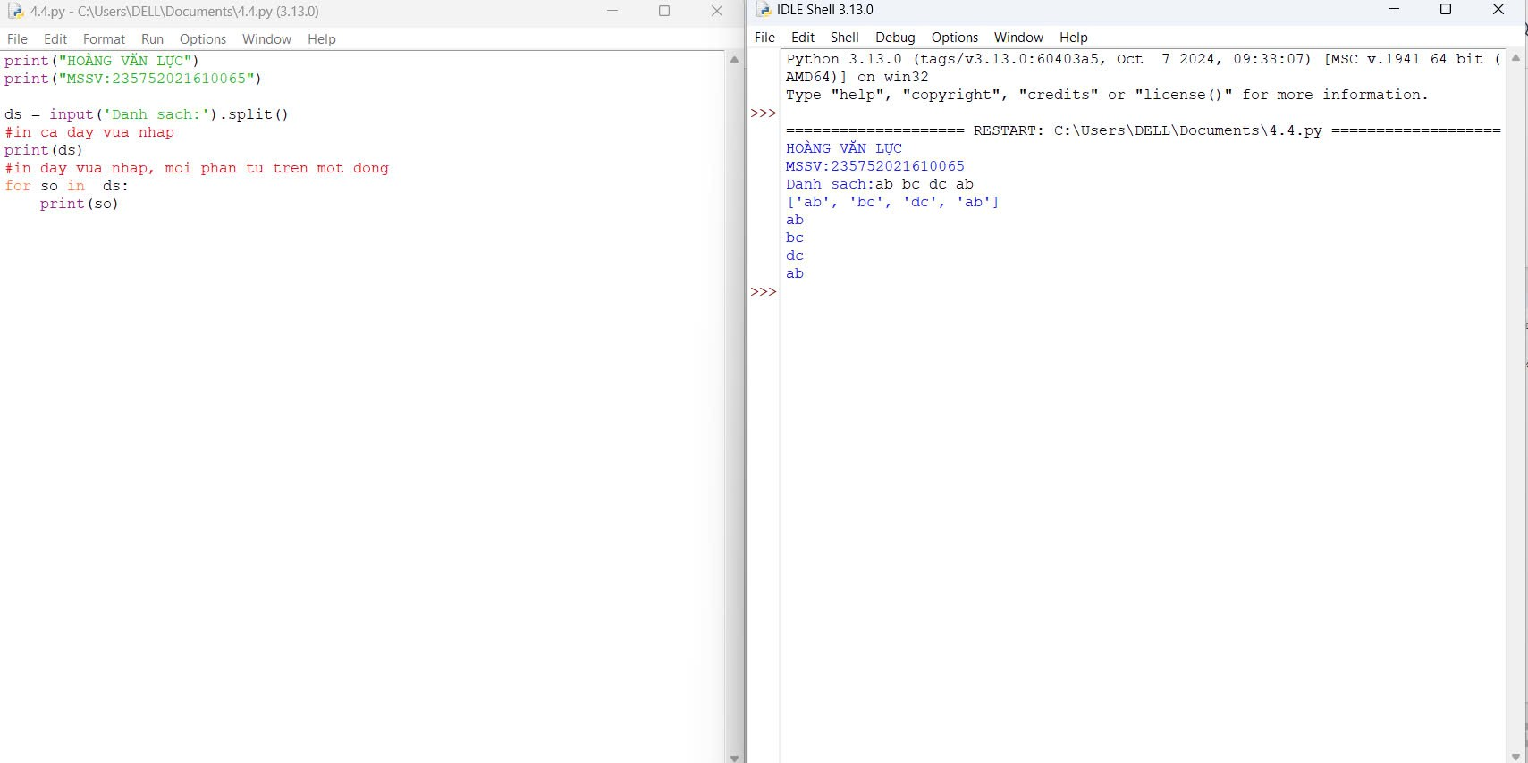

1. Chỉnh sửa ví dụ ở bài 4: nhập 1 danh sách các từ từ bàn phím, in ra các từ đó theo thứ tự ngược lại thứ tự vừa nhập (ví dụ nhập “mot hai ba” thì in ra “ba hai mot”):

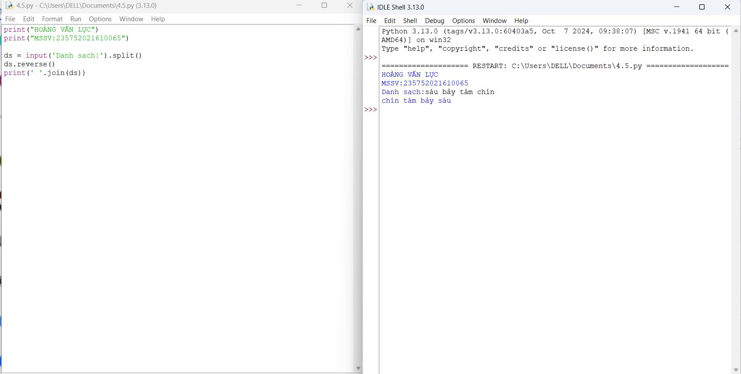

1. Nhập một tên người từ bàn phím, hãy tách phần họ và tên riêng của người đó và in chúng ra màn hình:

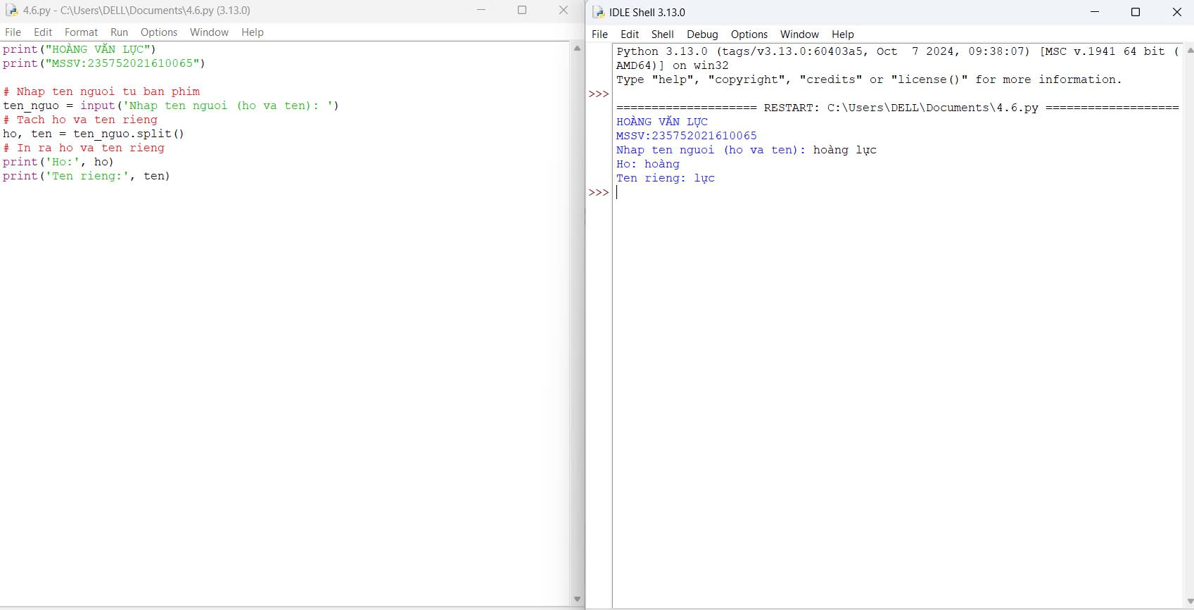

1. Nhập một chuỗi từ bàn phím, hãy loại bỏ tất cả các chữ số khỏi chuỗi và in lại nội dung chuỗi mới ra màn hình:

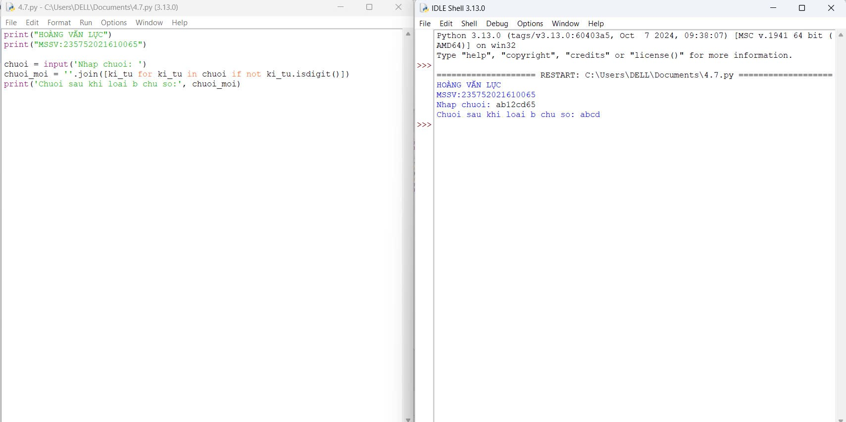

1. Nhập một dãy các từ từ bàn phím, hãy in ra từ dài nhất trong dãy vừa nhập, in ra mọi từ có cùng độ dài nhất:

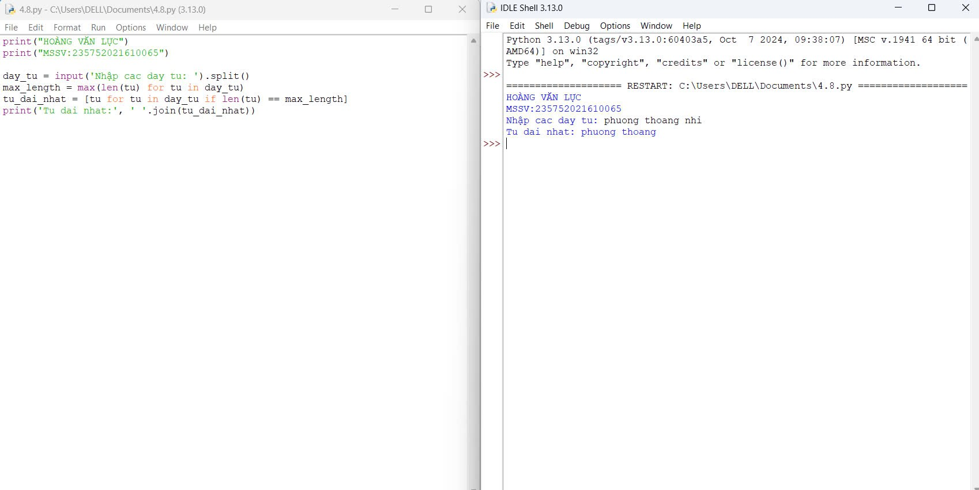

1. Nhập một list từ bàn phím:

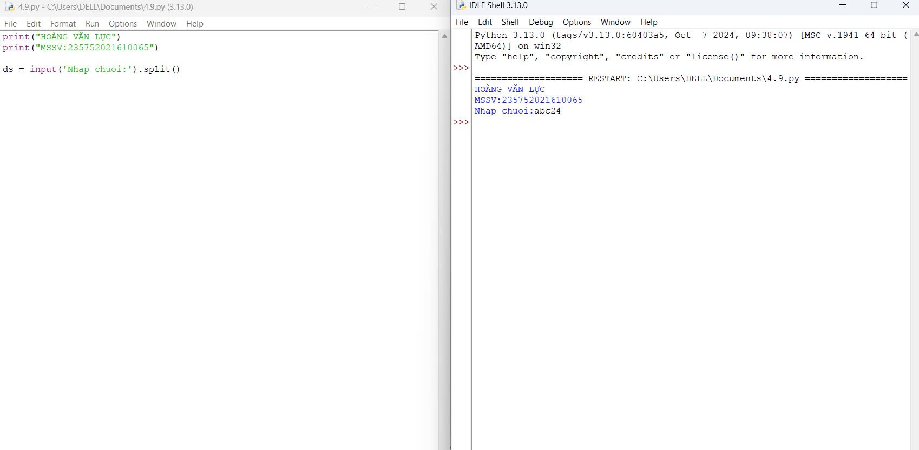

10..Cắt list: lấy list nhưng bỏ phần tử đầu và cuối:

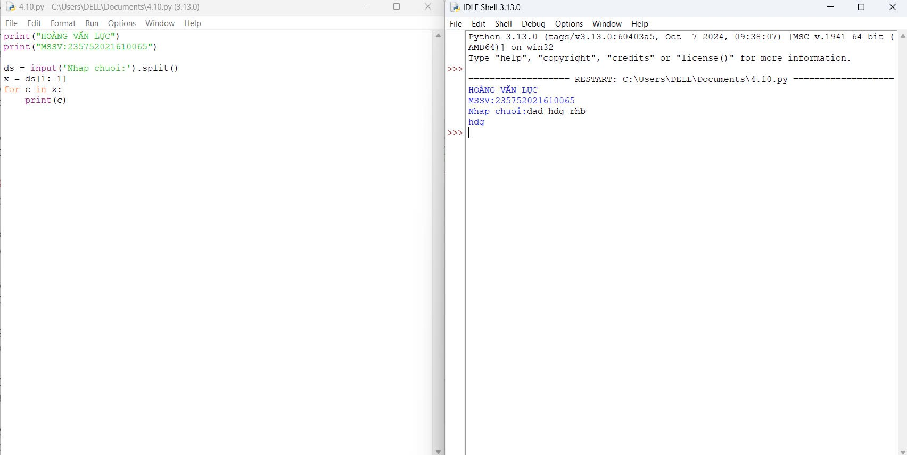

11. Thêm phần tử vào list:

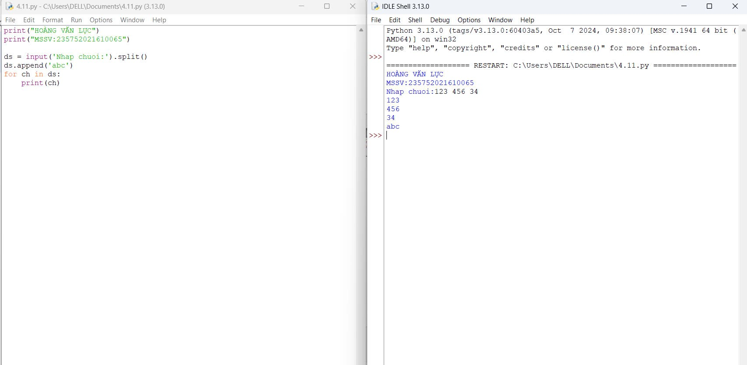

12.Bỏ phần tử khỏi list:

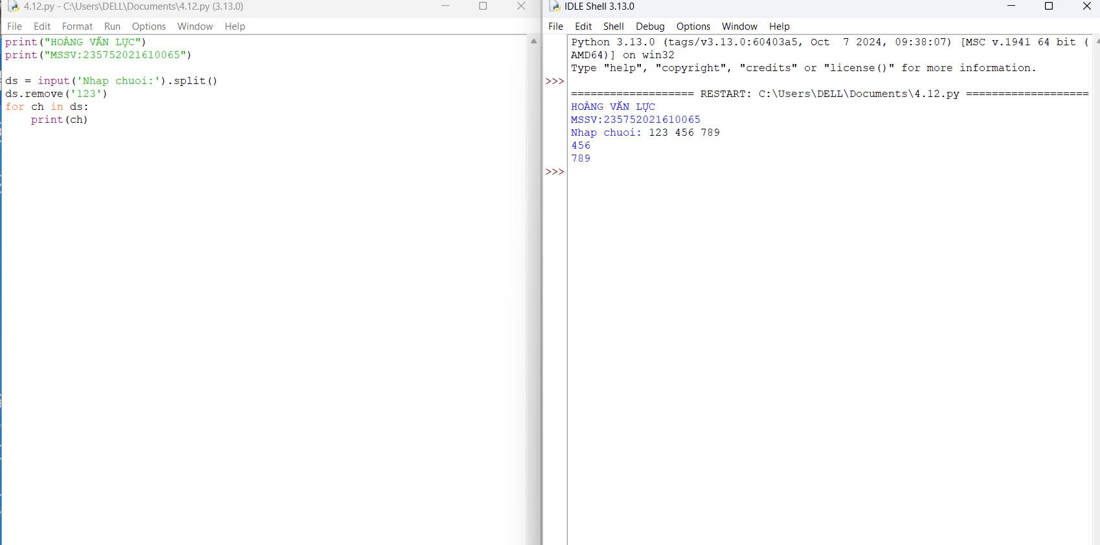

13.Tìm kiếm phần tử trong list:

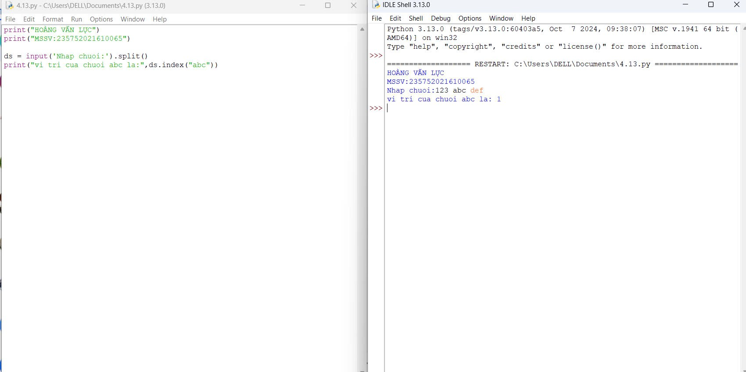

14.Sắp xếp các phần tử trong list:

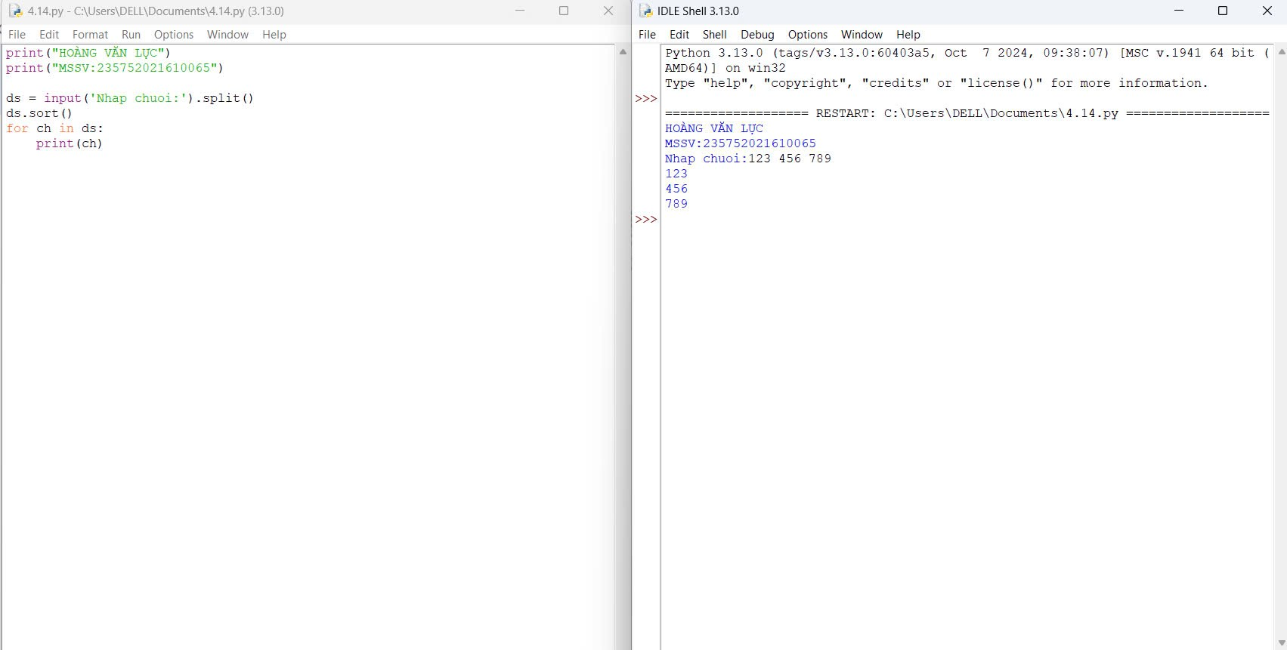

1. Người dùng nhập từ bàn phím liên tiếp các từ tiếng Anh viết tách nhau bởi dấu cách. Hãy nhập chuỗi đầu vào và tách thành các từ sau đó in ra màn hình các từ đó theo thứ tự từ điển:

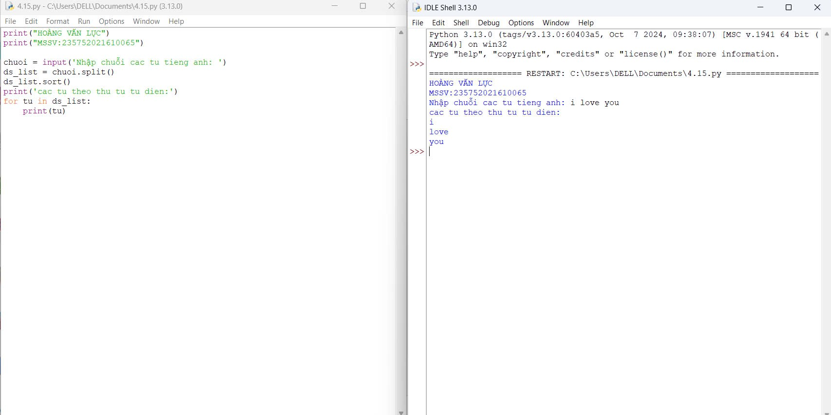

1. Người dùng nhập từ bàn phím chuỗi các số nhị phân viết liên tiếp được nối nhau bởi dấu phẩy. Hãy nhập chuỗi đầu vào sau đó in ra những giá trị được nhập:

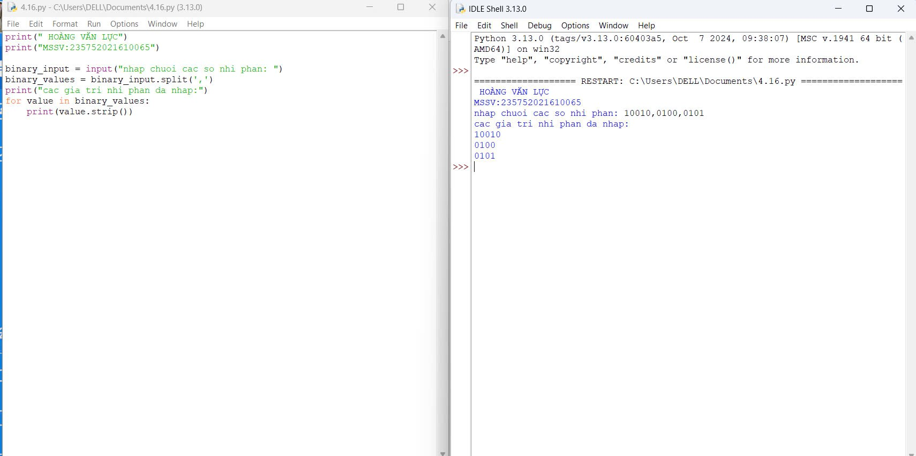

1. Nhập số n in ra màn hình các số nguyên dương nhỏ hơn n có tổng các ước số lớn hơn chính nó:

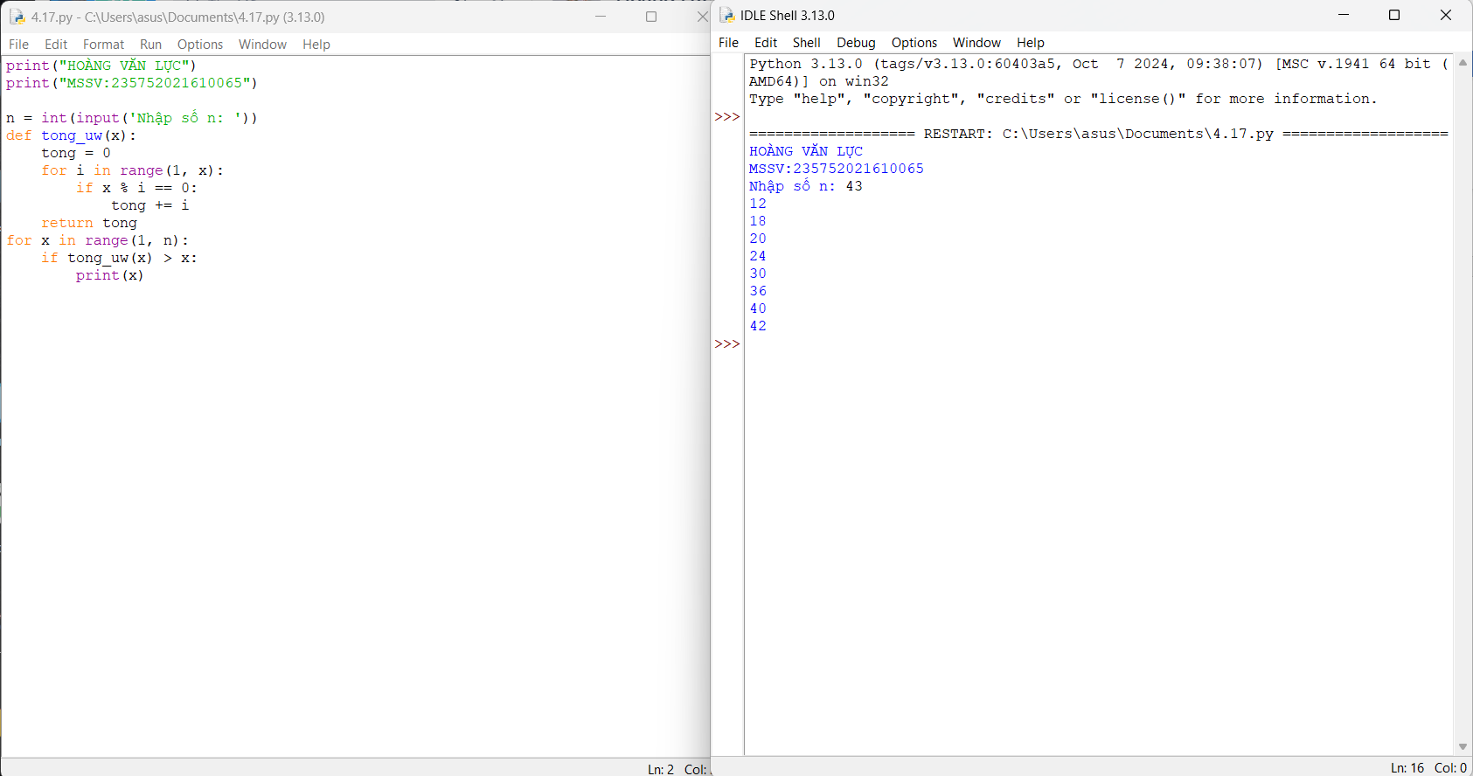

1. Hãy nhập số nguyên n, tạo một list gồm các số fibonacci nhỏ hơn n và in ra màn hình:

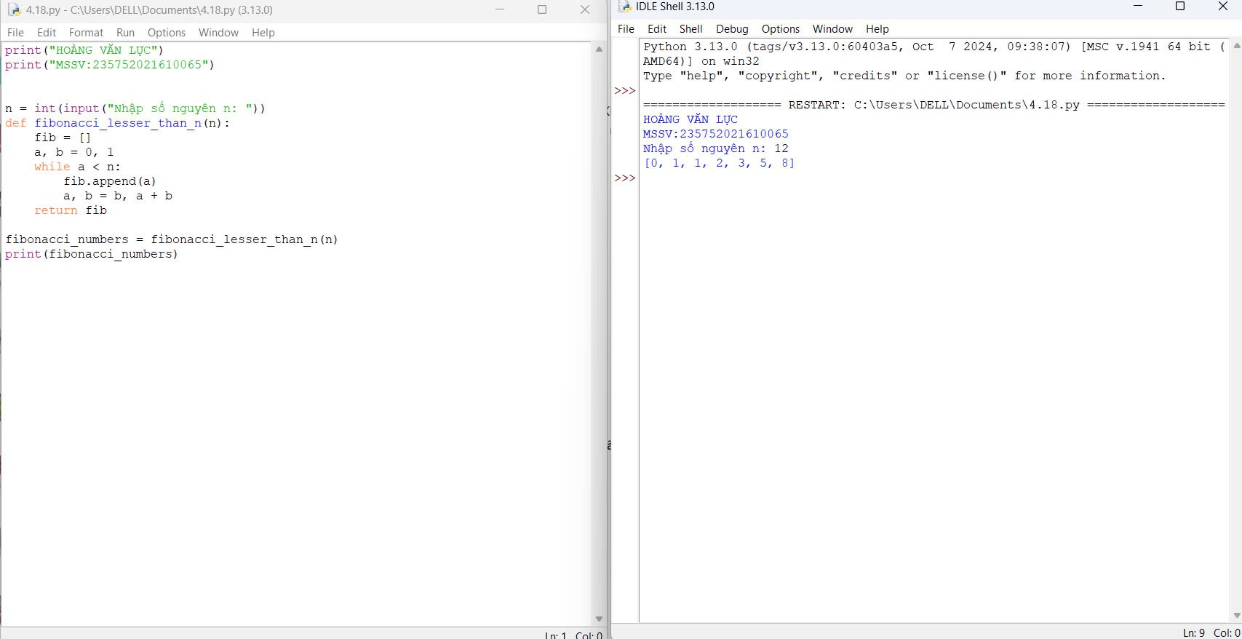

19.Hãy tạo ra tuple P gồm các số nguyên tố nhỏ hơn 1 triệu:

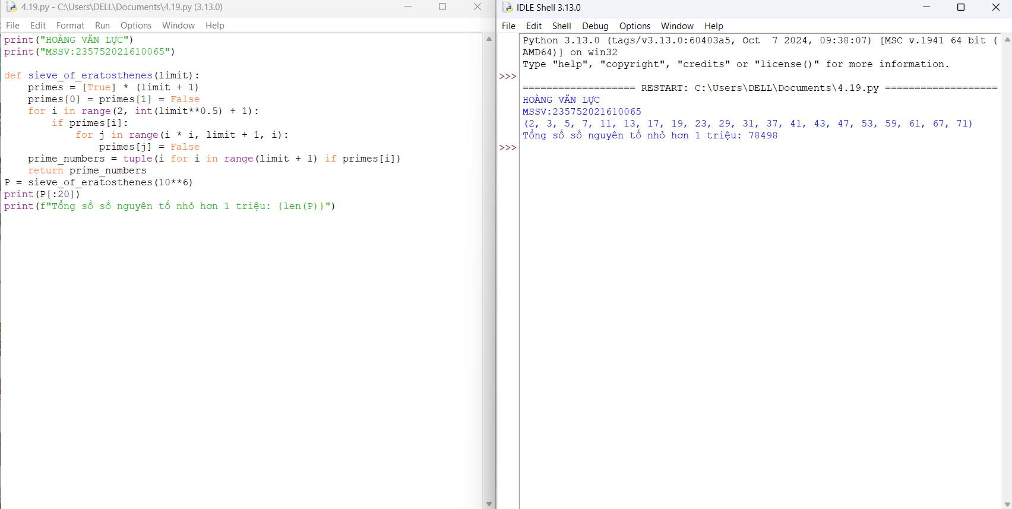

20.Nhập n, in n dòng đầu tiên của tam giác pascal:

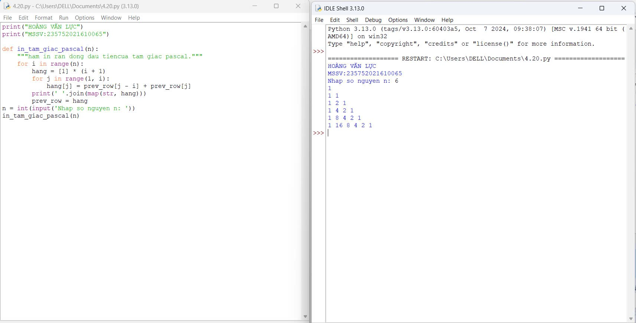

1. Viết một chương trình chấp nhận đầu vào là chuỗi các số nhị phân 4 chữ số, phân tách bởi dấu phẩy, kiểm tra xem chúng có chia hết cho 5 không. Sau đó in các số chia hết cho 5 thành dãy phân tách bởi dấu phẩy: Ví dụ đầu vào là: 0100,0011,1010,1001 Đầu ra sẽ là: 1010 :

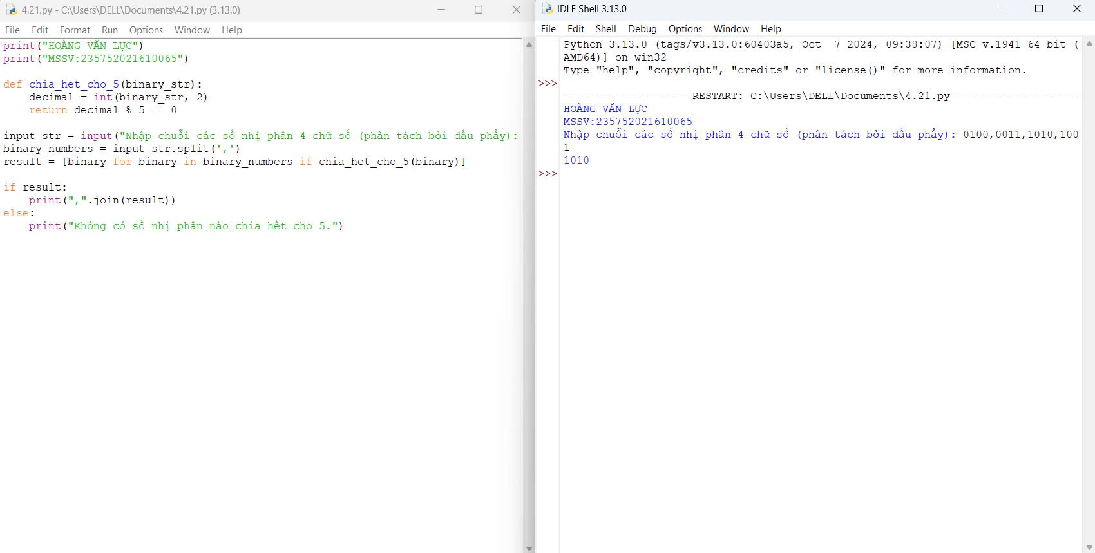

1. Viết một chương trình tìm tất cả các số trong đoạn 1000 và 3000 (tính cả 2 số này) sao cho tất cả các chữ số trong số đó là số chẵn. In các số tìm được thành chuỗi cách nhau bởi dấu phẩy, trên một dòng:

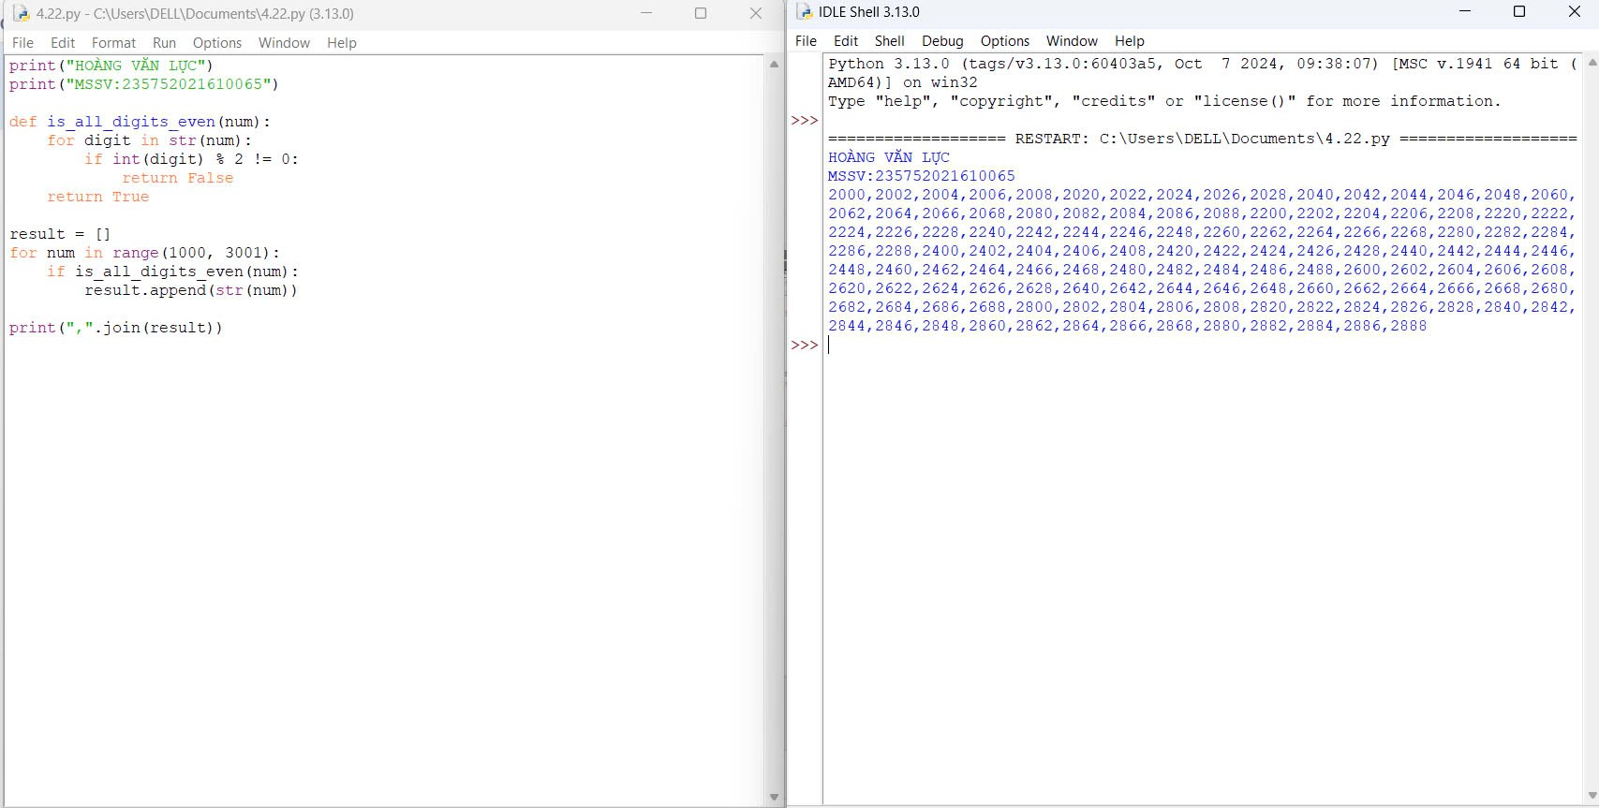

1. Viết một chương trình chấp nhận đầu vào là một câu, đếm số chữ cái và chữ số trong câu đó. Giả sử đầu vào sau được cấp cho chương trình: hello world! 123 Thì đầu ra sẽ là: Số chữ cái là: 10 Số chữ số là: 3 :

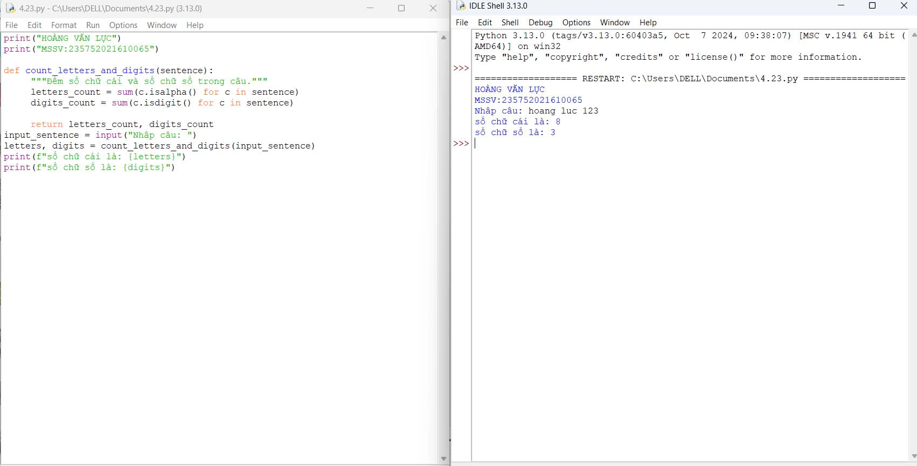

24.Viết một chương trình chấp nhận đầu vào là một câu, đếm chữ hoa, chữ thường. Giả sử đầu vào là: Dai Hoc Vinh Thì đầu ra là: Chữ hoa: 3 Chữ thường: 7 :

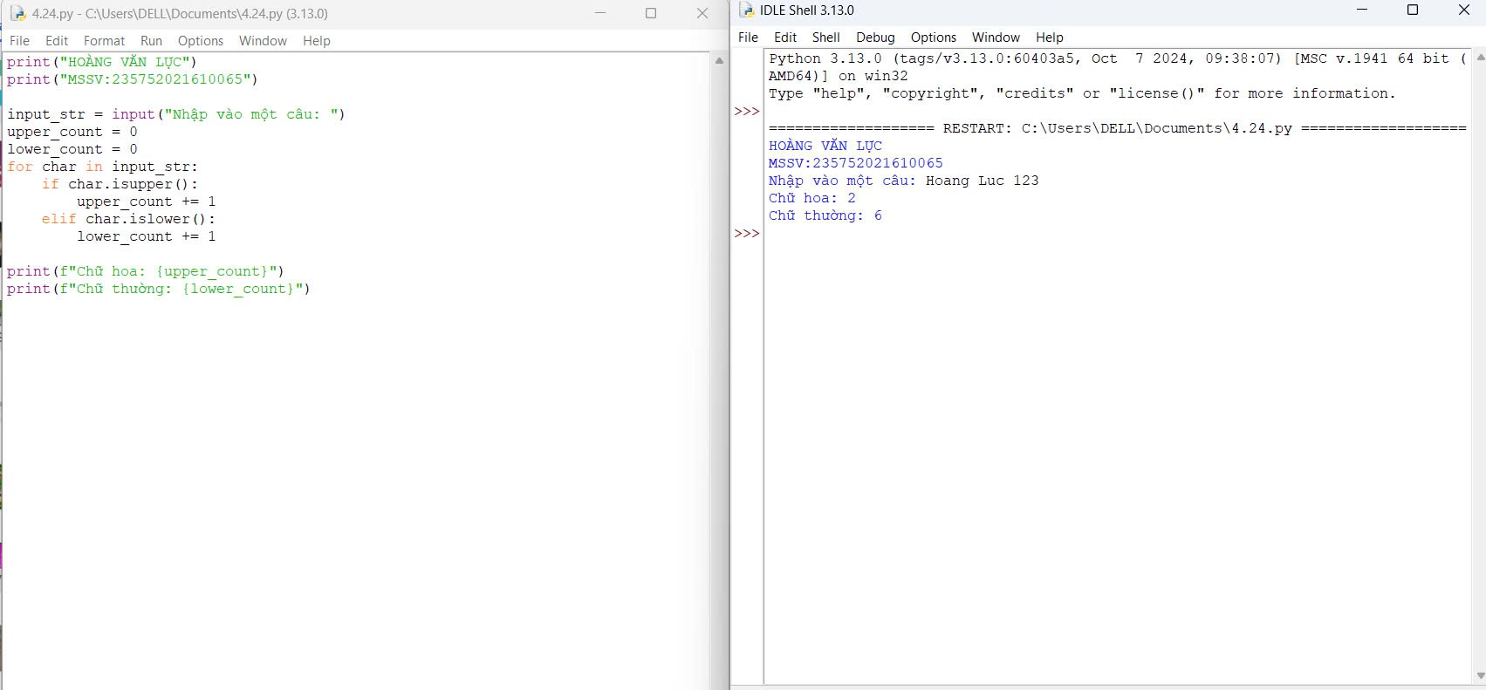

25.Sử dụng một danh sách để lọc các số lẻ từ danh sách được người dùng nhập vào. Giả sử đầu vào là: 1,2,3,4,5,6,7,8,9 thì đầu ra phải là: 1,3,5,7,9 :

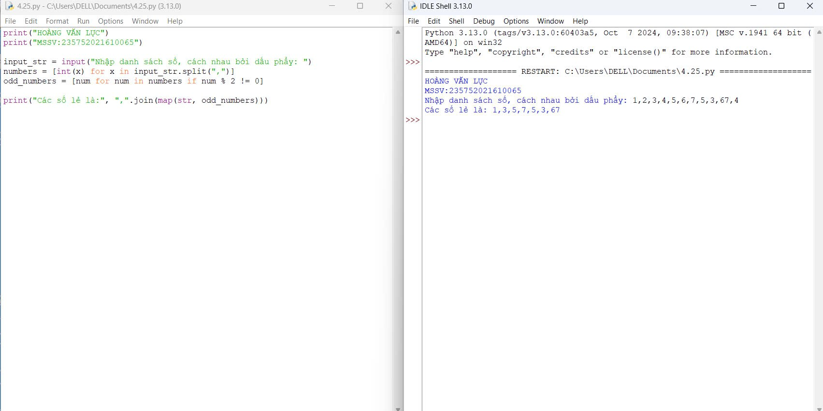

26.Viết chương trình tính số tiền thực của một tài khoản ngân hàng dựa trên nhật ký giao dịch được nhập vào từ giao diện điều khiển. Định dạng nhật ký được hiển thị như sau: D 100 W 200 (D là tiền gửi, W là tiền rút ra). Giả sử đầu vào được cung cấp là: D 300

D 300

W 200

D 100 Thì đầu ra sẽ là: 500 :

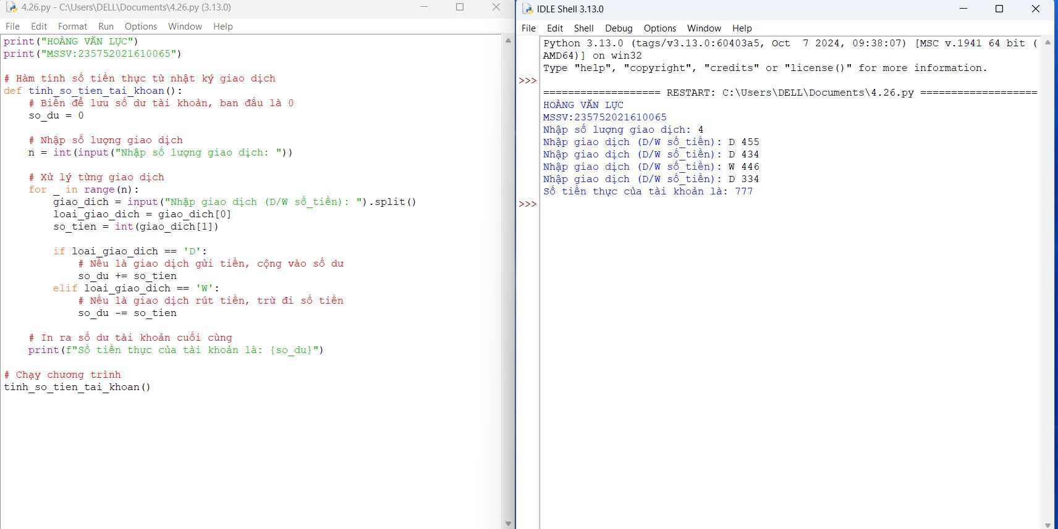

# Bài 5. Thiết kế module trong Python

#### 1.1. Mục đích

Giúp sinh viên nắm bắt việc thiết kế module trong lập trình python, sử dụng module thư viện numpy trong các ứng dụng.

#### 1.2. Các bước thực hiện

1. Sử dụng module. Định nghĩa một module toán học gọi là mymath và sử dụng module này từ một tập lệnh riêng biệt:

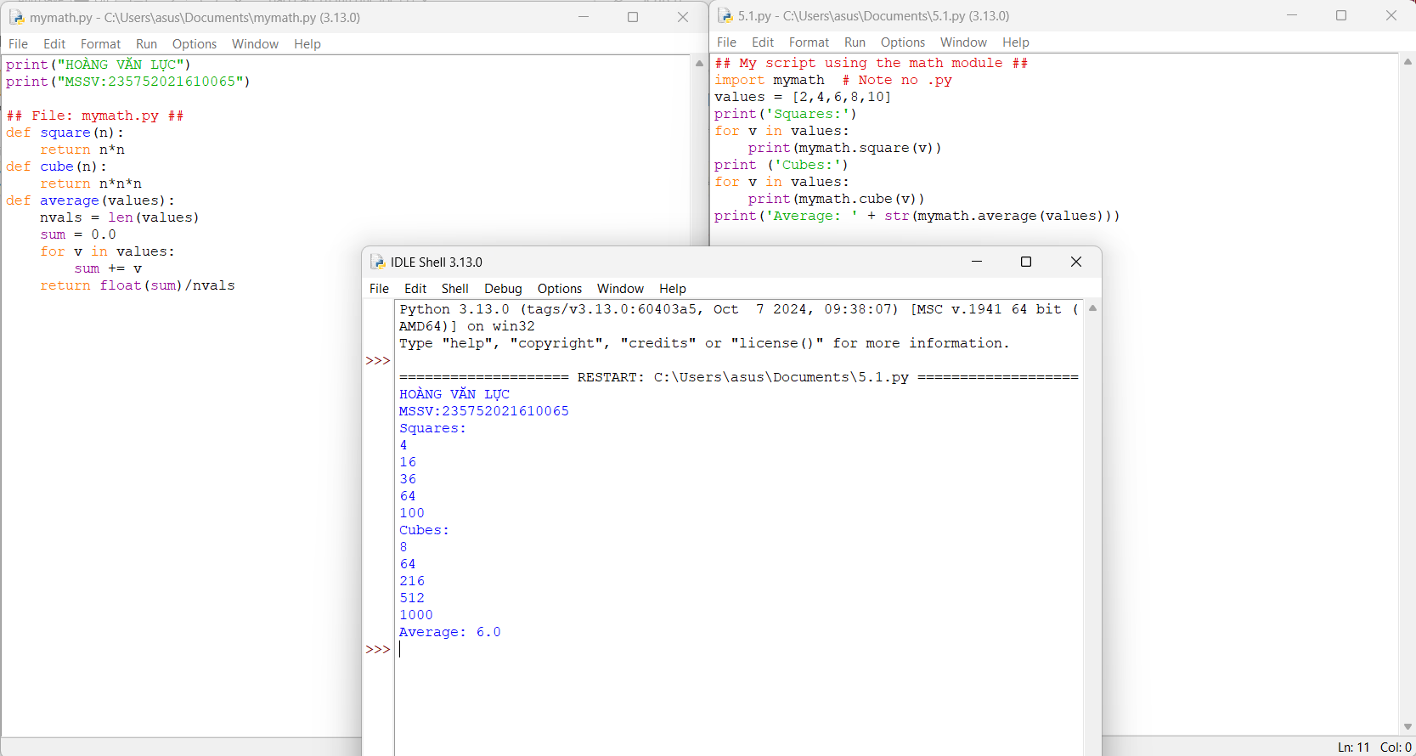

1. Sử dụng thư viện tiêu chuẩn của python:

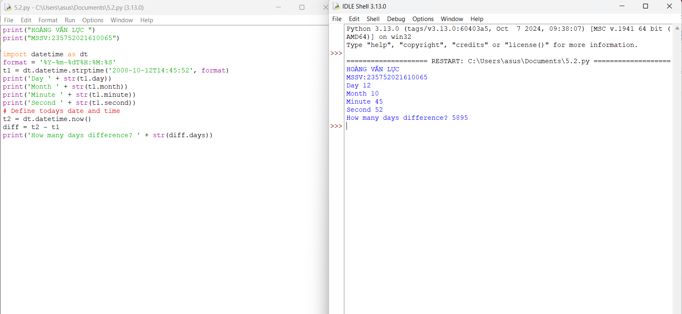

1. Viết chương trình sử dụng thư viện NumPy để tạo một mảng với các giá trị nằm trong khoảng từ 12 đến 38:

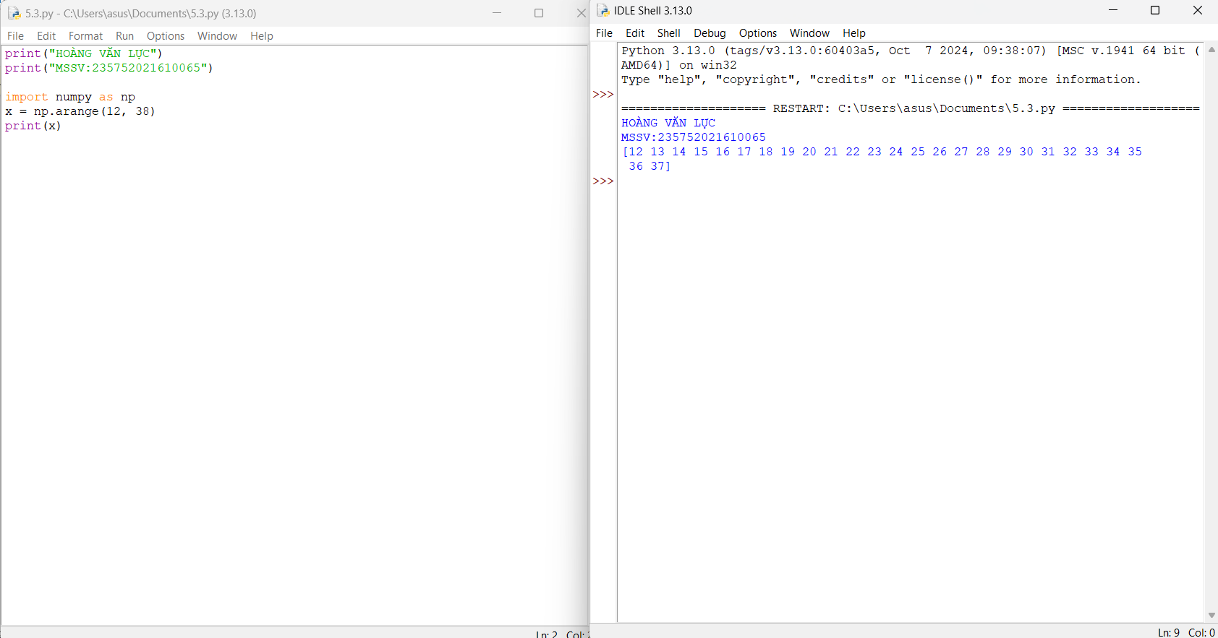

1. Viết chương trình để tạo một mảng với các giá trị nằm trong khoảng từ 12 đến 38 và đảo ngược mảng đã tạo (phần tử đầu tiên trở thành cuối cùng):

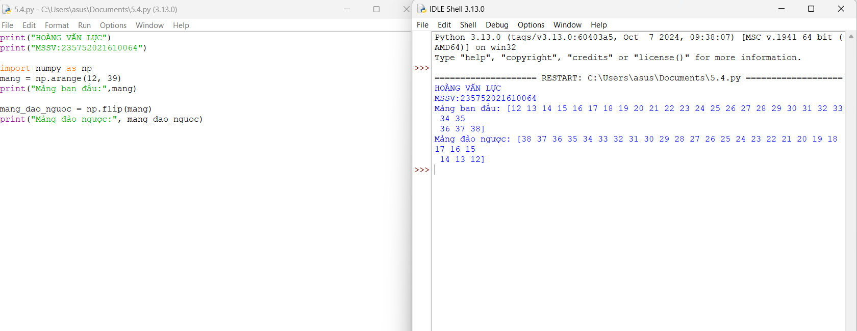

5. Viết chương trình tìm phần tử lớn nhất và nhỏ nhất của một danh sách

* Số lượng và giá trị của list được nhập từ bàn phím
* Phương thức sắp xếp và tìm phần tử lớn nhất được viết thành module :

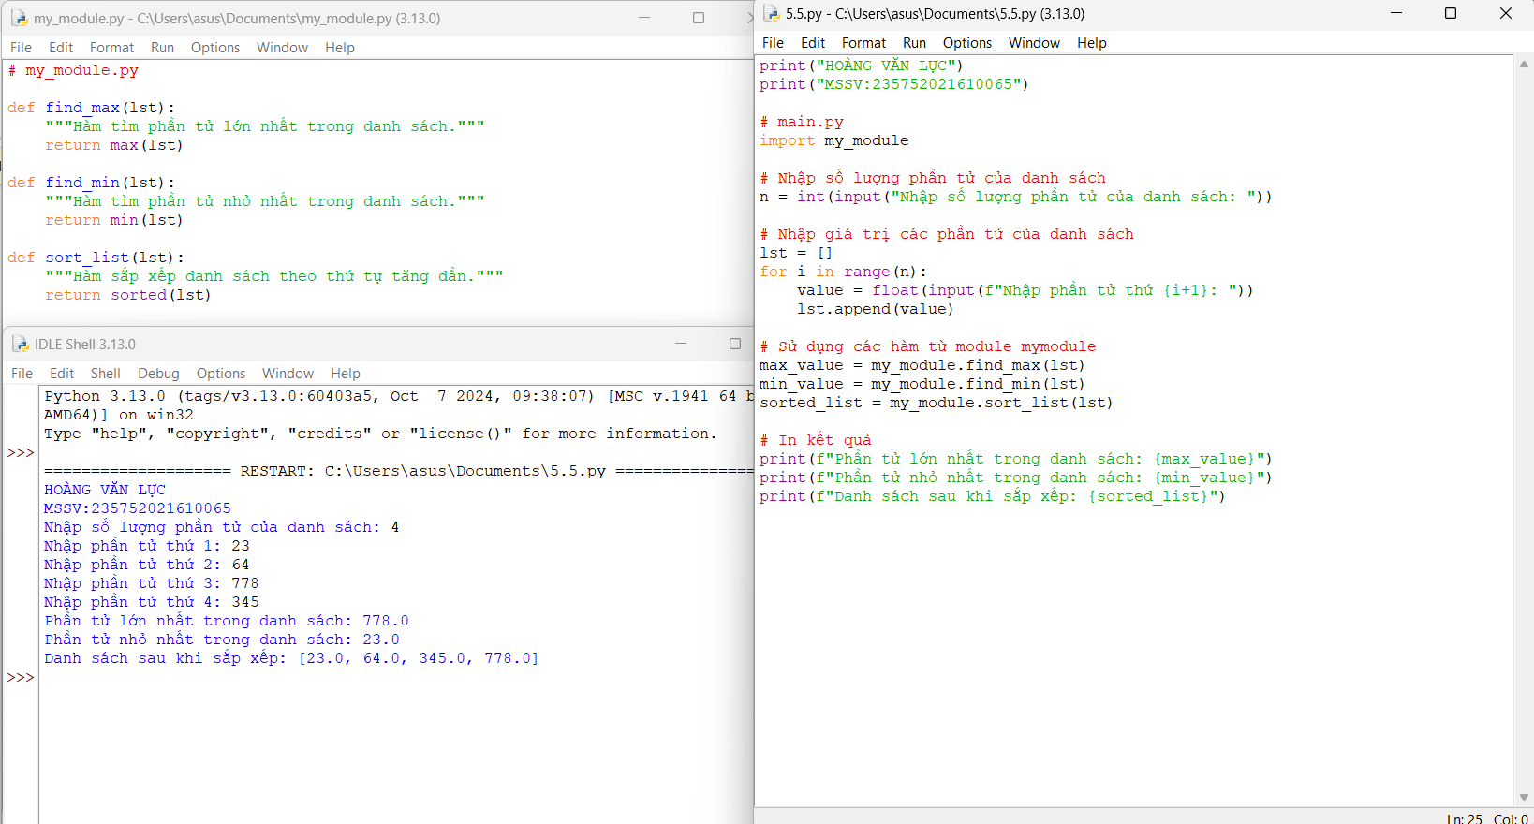

1. In ra vị trí lớn nhất và nhỏ nhất tìm được ở bài tập trên.

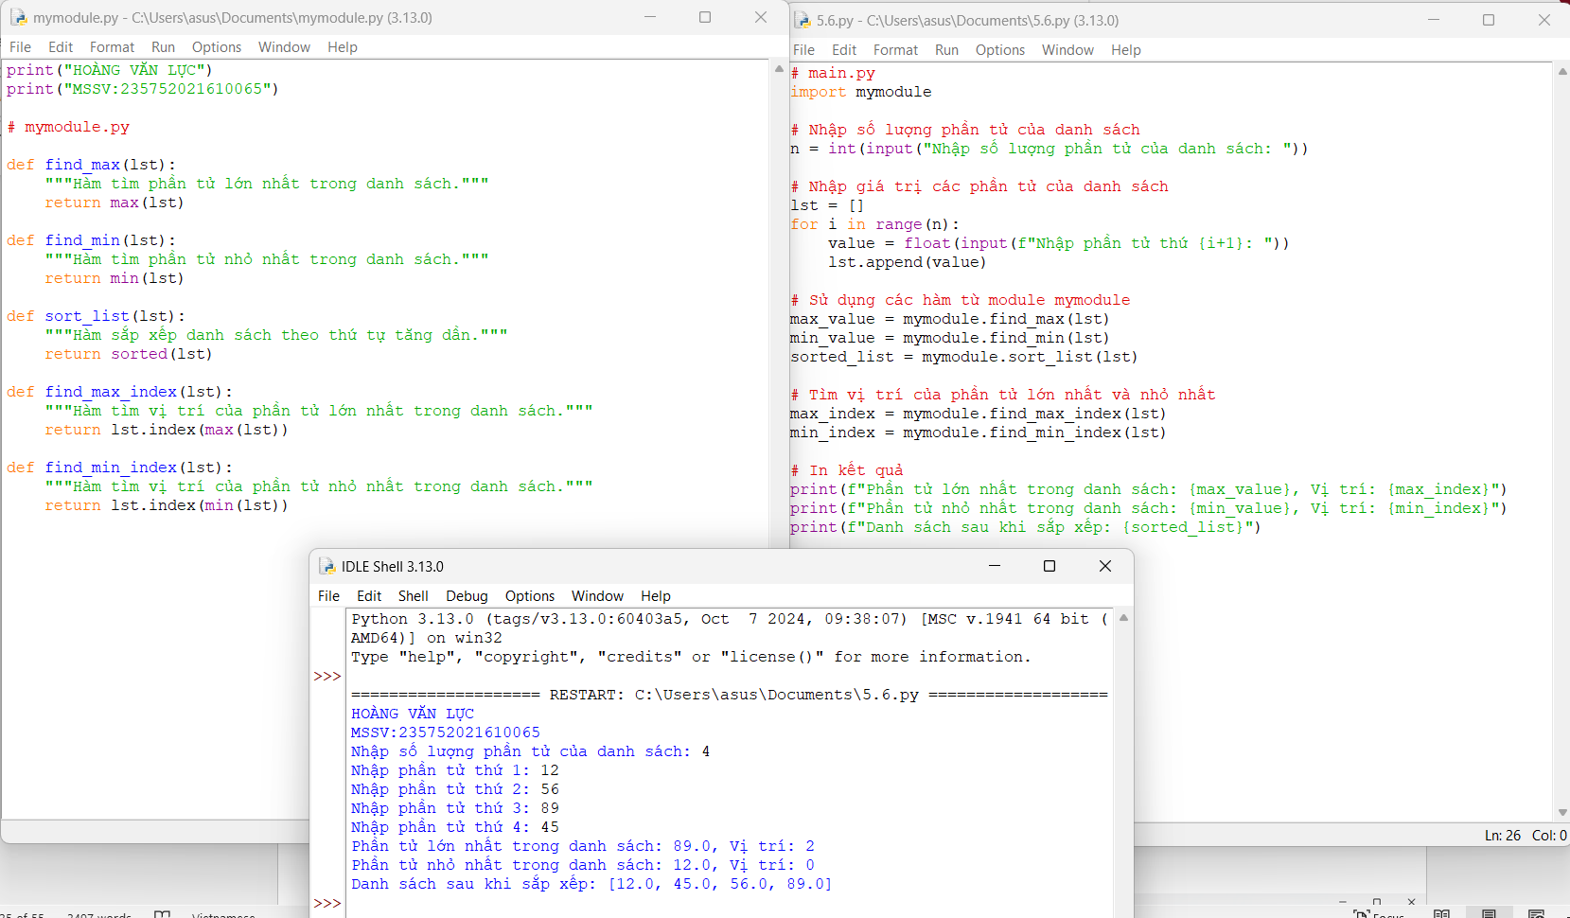

1. Viết chương trình sử dụng thư viện NumPy để tạo một mảng có cấu trúc từ tên sinh viên, chiều cao, lớp và các kiểu dữ liệu của họ. Bây giờ sắp xếp các mảng theo chiều cao :

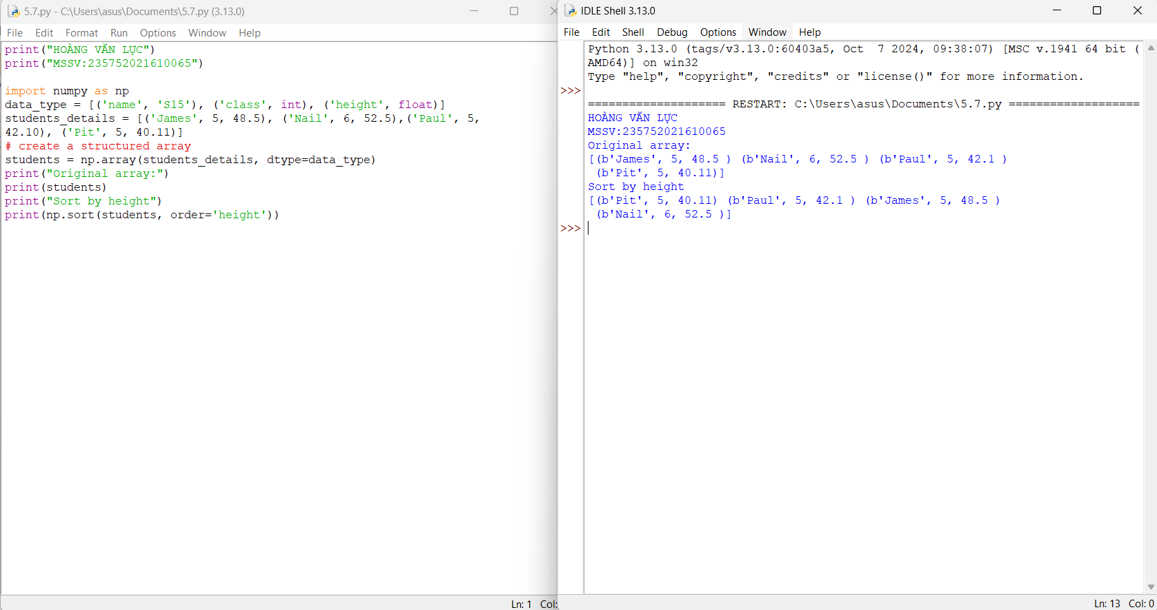

1. Xây dựng hàm “Sequential_Search(dlist, item)” (giải thuật tìm kiếm tuyến tính)

dưới dạng module. Viết chương trình nhập một dlist n phần tử từ bàn phím và tìm

kiếm phần tử item bất kỳ.

Sequential_Search([11,23,58,31,56,77,43,12,65,19],31) -> (True, 3)

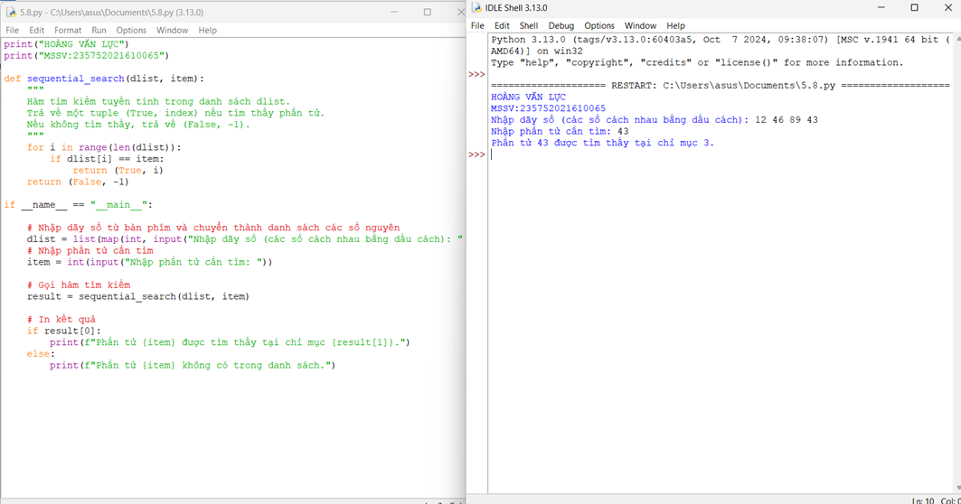

1. Xây dựng hàm “binary_search(list, value)” (giải thuật tìm kiếm nhị phân) dưới

dạng module. Viết chương trình nhập một list n phần tử từ bàn phím và tìm kiếm phần tử value bất kỳ.

binary_search([1,2,3,5,8], 6) -> False

binary_search([1,2,3,5,8], 5) -> True

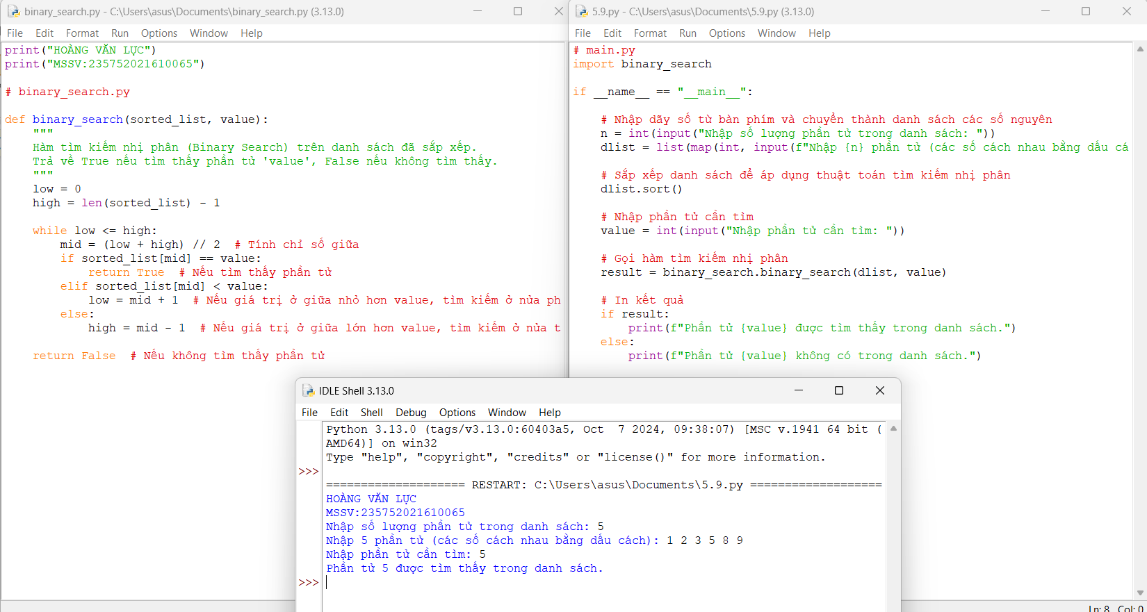

1. Xây dựng hàm “bubbleSort (nlist)” (giải thuật sắp xếp nổi bọt) dưới dạng module.

Viết chương trình nhập một nlist n phần tử từ bàn phím và sắp xếp.

Sample Data: [14,46,43,27,57,41,45,21,70]

Expected Result: [14, 21, 27, 41, 43, 45, 46, 57, 70]

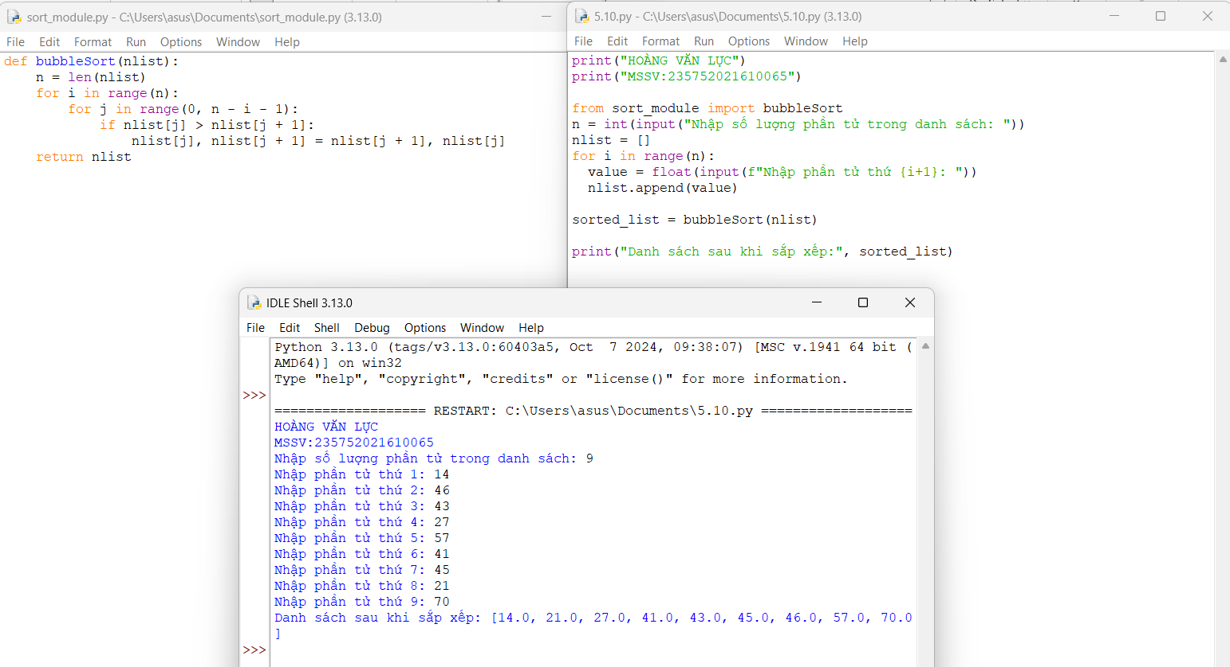

1. Viết chương trình sử dụng thư viện NumPy để tạo một mảng có cấu trúc từ tên sinh viên, chiều cao, lớp và các kiểu dữ liệu của họ. Bây giờ sắp xếp theo lớp, sau đó chiều cao nếu lớp bằng nhau.

Dữ liệu đầu vào:

[('James', 5, 48.5 ) ('Nail', 6, 52.5 ) ('Paul', 5, 42.1 ) ('Pit', 5, 40.11)]

Kết quả sắp xếp:

[('Pit', 5, 40.11) ('Paul', 5, 42.1 ) ('James', 5, 48.5 ) ('Nail', 6, 52.5 )]

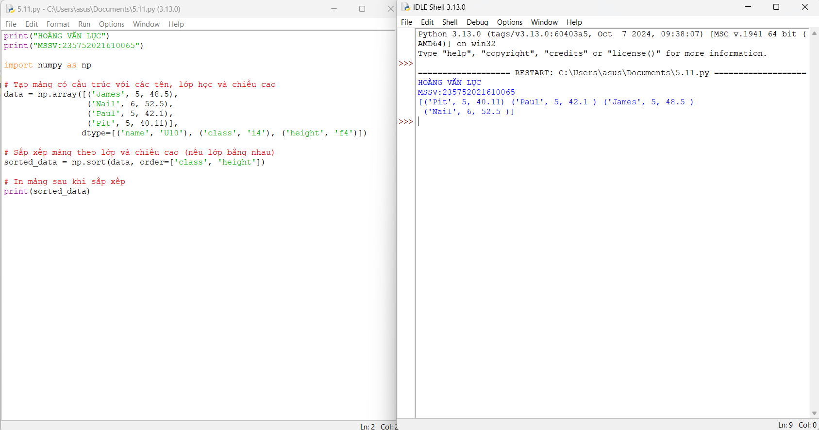

1. Viết chương trình sử dụng thư viện NumPy để sắp xếp id sinh viên với chiều cao tăng dần của sinh viên từ id sinh viên và chiều cao đã cho. In các chỉ số nguyên mô tả thứ tự sắp xếp theo nhiều cột và dữ liệu được sắp xếp (sử dụng hàm lexsort())

Dữ liệu đầu vào:

Student_id = [1023, 5202, 6230, 1671, 1682, 5241, 4532]

Student_height = [40., 42., 45., 41., 38., 40., 42.0]

Kết quả:

Chỉ số:

[4 0 5 3 6 1 2]

Dữ liệu sắp xếp:

1682 38.0

1023 40.0

5241 40.0

1671 41.0

4532 42.0

5202 42.0

6230 45.0

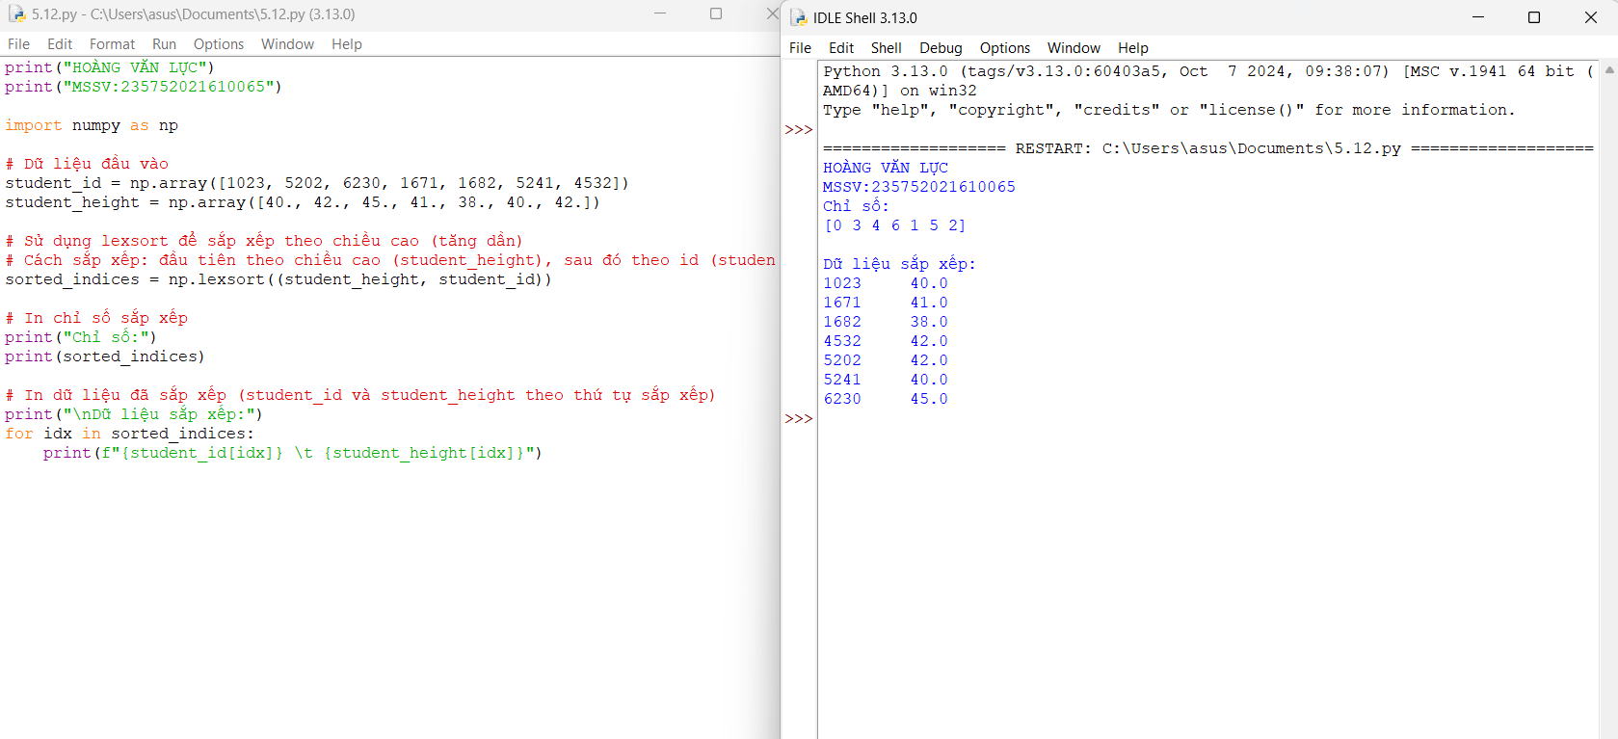

# Bài 6: Lập trình hướng đối tượng trong Python

#### 1.1. Mục đích

**-** Giúp sinh viên nắm bắt về lập trình hướng đối tượng trong lập trình python. **1.2. 1.2. Các bước thực hiện**

1. Định nghĩa một class có tên là Circle có thể được xây dựng từ bán kính. Circle có một method có thể tính diện tích:

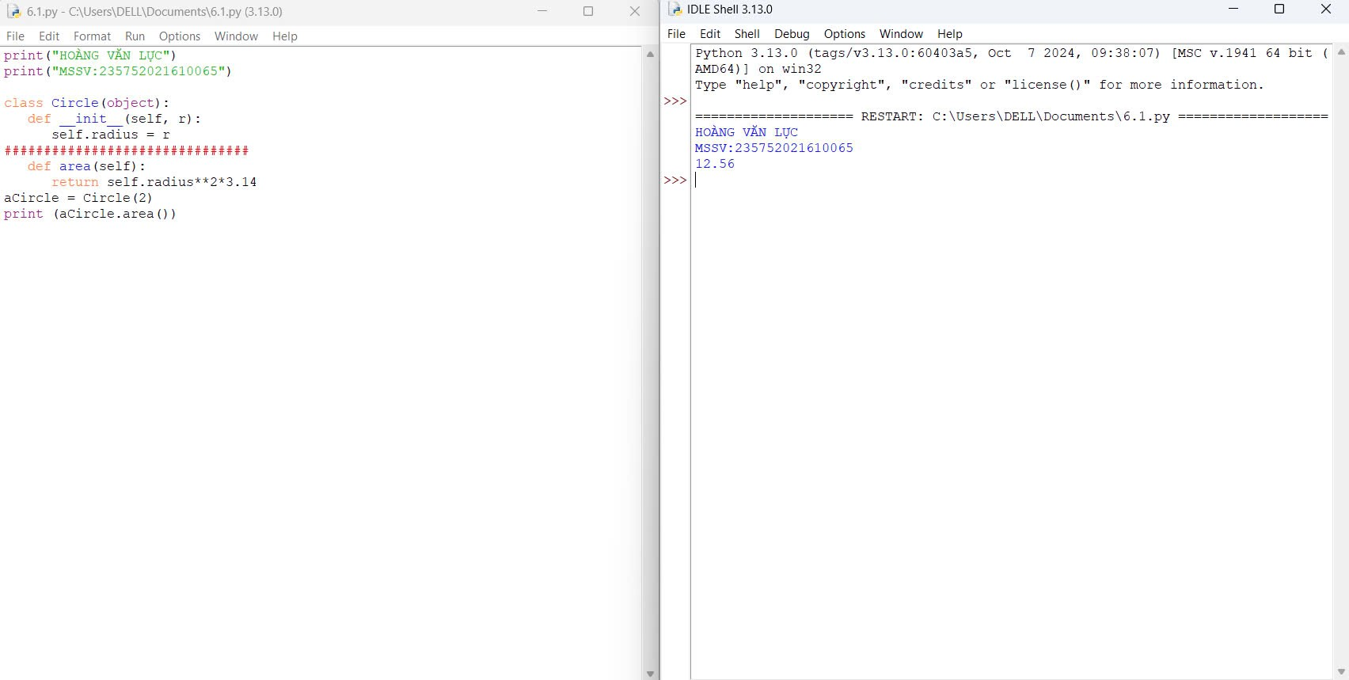

1. Định nghĩa class có tên là Hinhchunhat được xây dựng bằng chiều dài và chiều rộng. Class Hinhchunhat có method để tính diện tích:

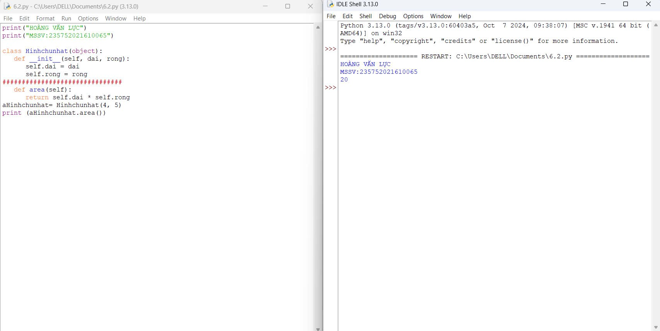

1. Định nghĩa class Nguoi và 2 class con của nó: Nam, Nu. Tất cả các class có method "getGender" có thể in "Nam" cho class Nam và "Nữ" cho class Nu:

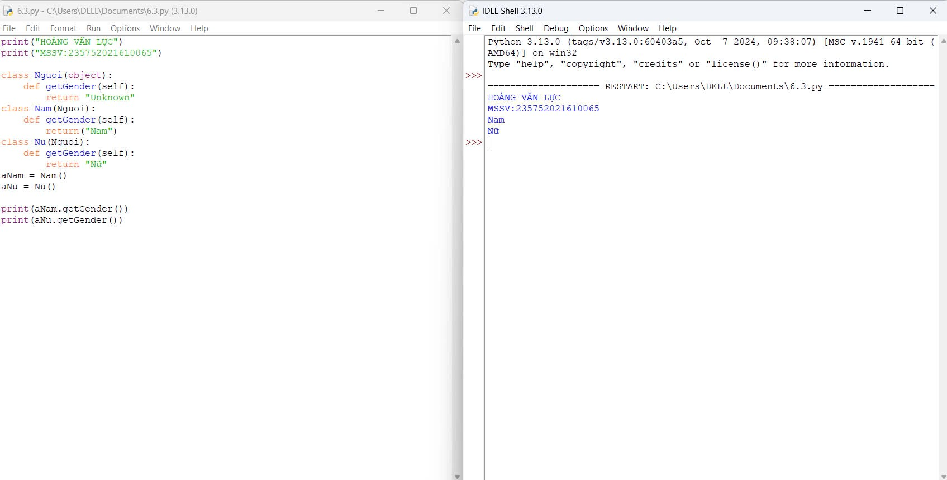

1. Viết chương trình Python dưới dạng class để chuyển đổi một số La Mã thành một số nguyên.

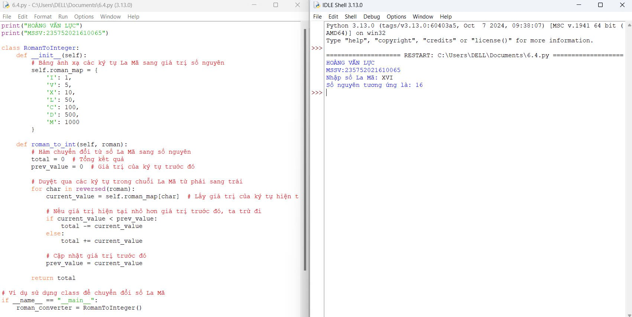

1. Viết chương trình Python dưới dạng class để đảo ngược chuỗi từ từng chữ. Dữ liệu vào : 'hello .py' Đầu ra : '.py hello' :

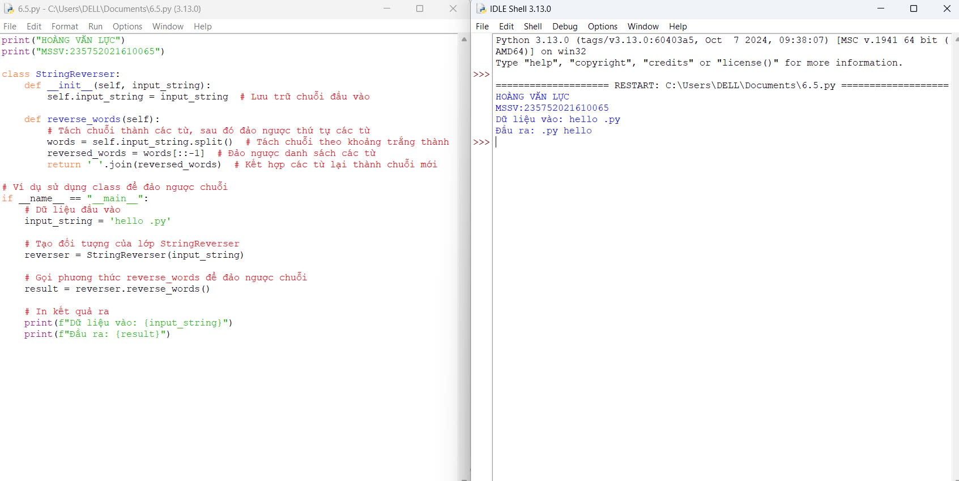

1. Viết một class Python có hai phương thức get_String và print_String. get_String chấp nhận một chuỗi từ người dùng và print_String in chuỗi đó bằng chữ in hoa:

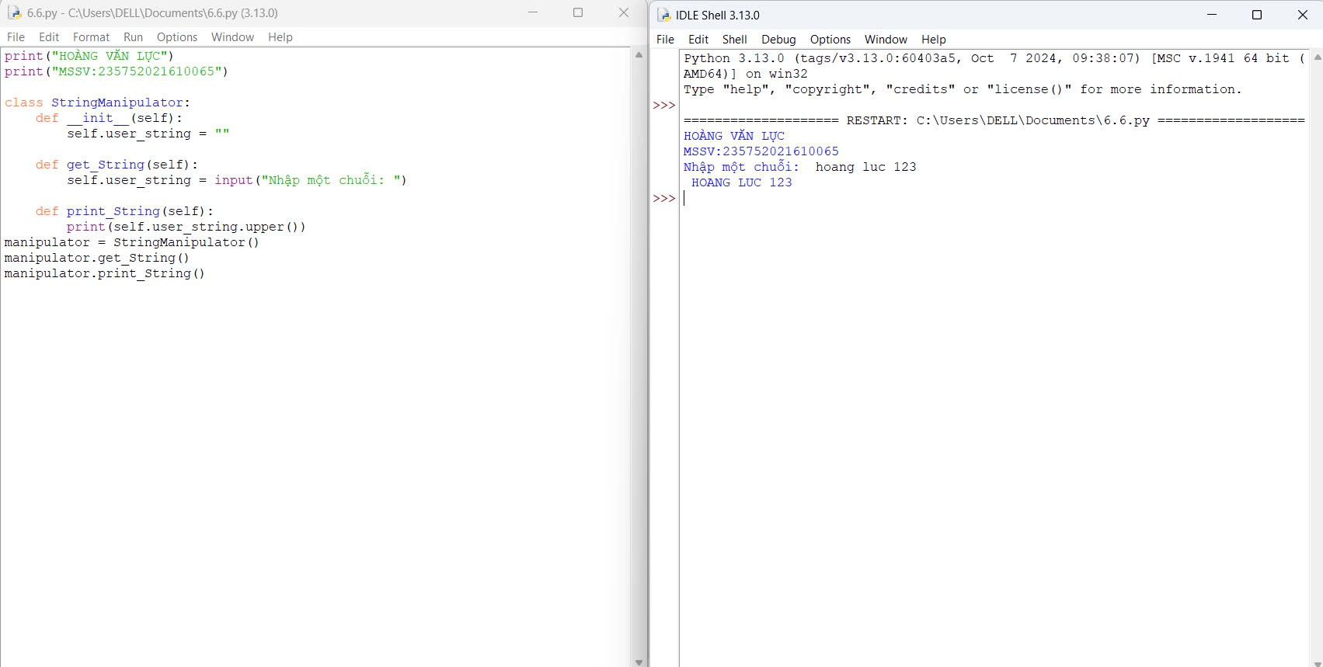

1. Viết một class Python có tên Circle được xây dựng theo bán kính và hai phương thức sẽ tính diện tích và chu vi của hình tròn :

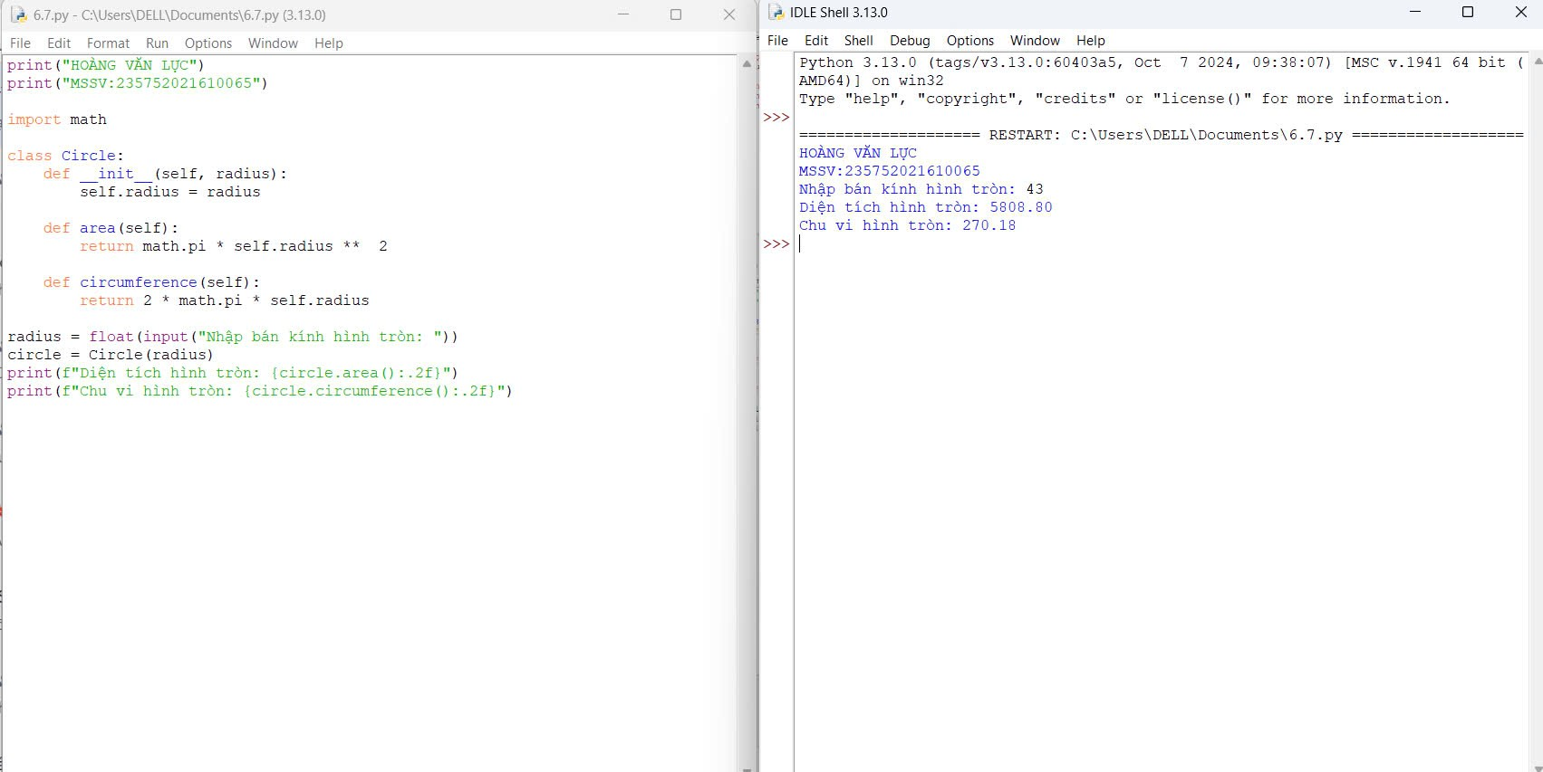

1. Chương trình ATM đơn giản :

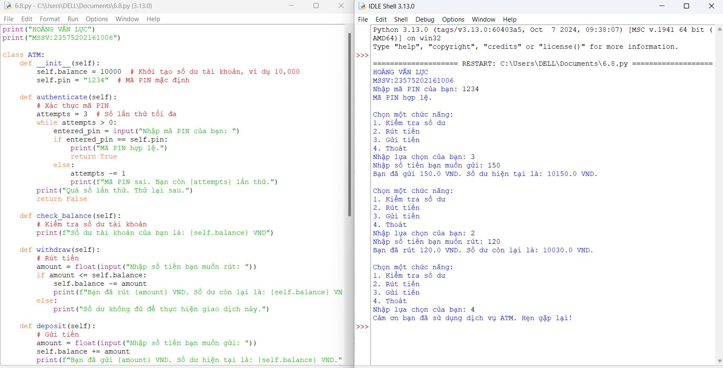

#### 1.3. Câu hỏi kiểm tra

- Các khái niệm về lớp, đối tượng, thuộc tính, phương thức:

⦁Một lớp là một bản thiết kế cho đối tượng.

⦁Một đối tượng là một khởi tạo của một lớp. Khi lớp được định nghĩa nó sẽ là mô tả cho một đối tượng đước xác định.

⦁Các phương thức là các hàm được định nghĩa bên trong phần thân của một lớp. Chúng được sử dụng để xác định các hành vi của một đối tượng.

# Bài 7: Thao tác trên tập tin và thư mục trong Python

**1.1. Mục đích**

Giúp sinh viên có thể thao tác với các file văn bản sử dụng python.

#### 1.2. Các bước thực hiện

1. Chương trình đọc file và in đảo ngược kết quả :

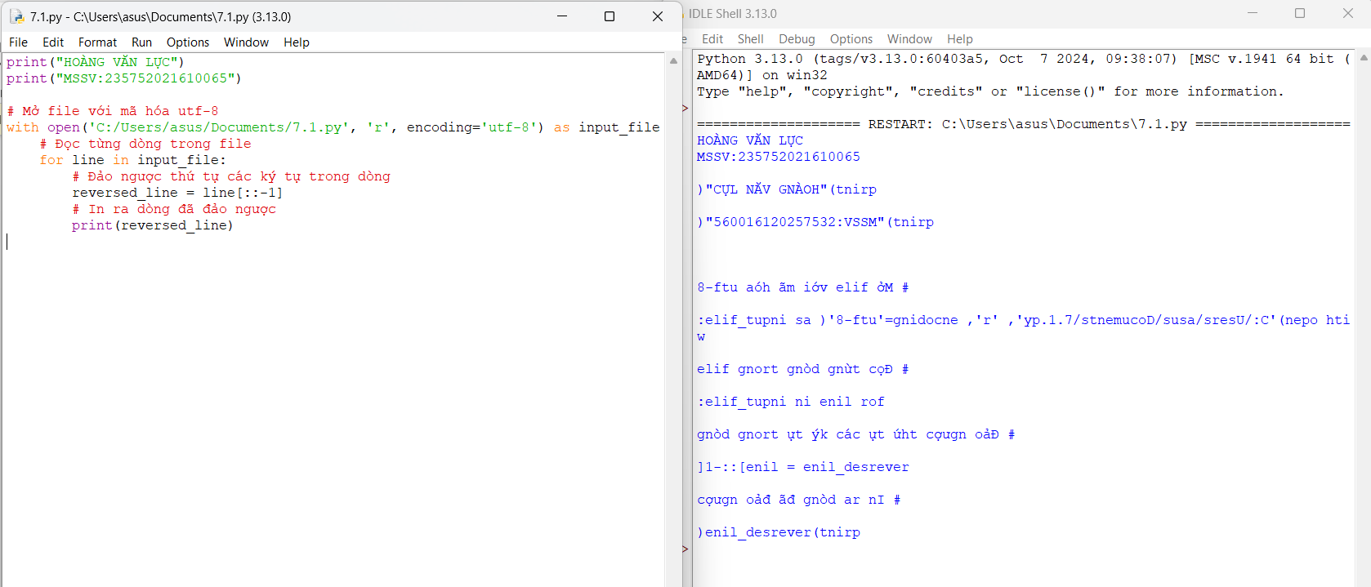

1. Chương trình đọc một file, tính số ký tự, số từ và số dòng của file:

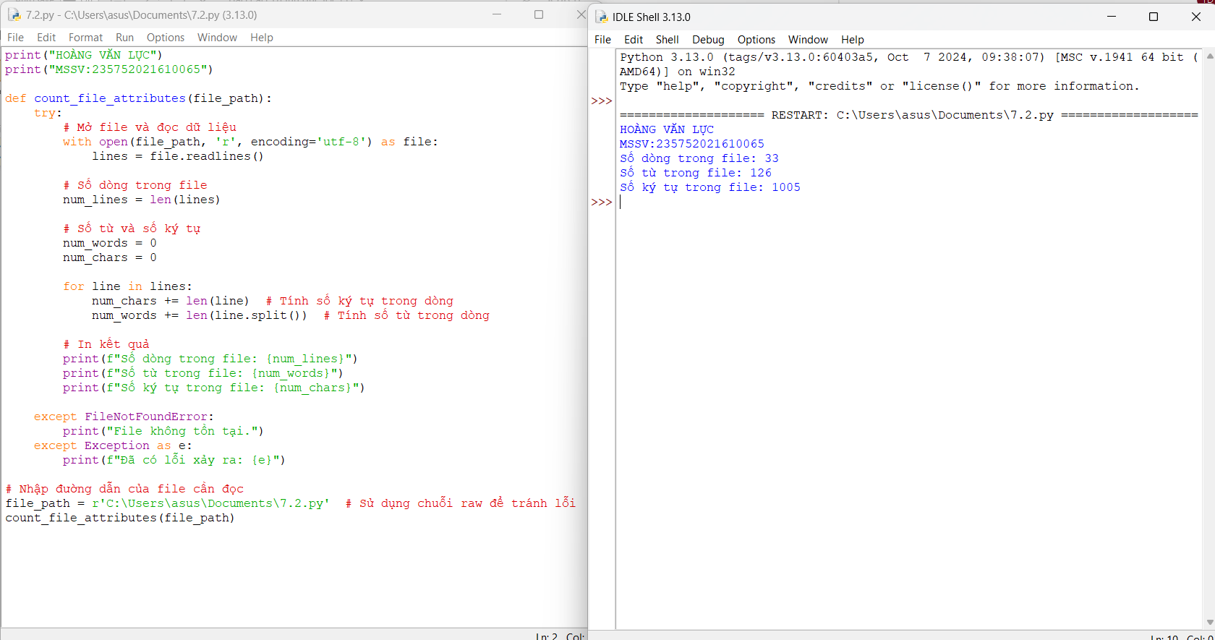

1. Viết chương trình Python để đọc toàn bộ tệp văn bản:

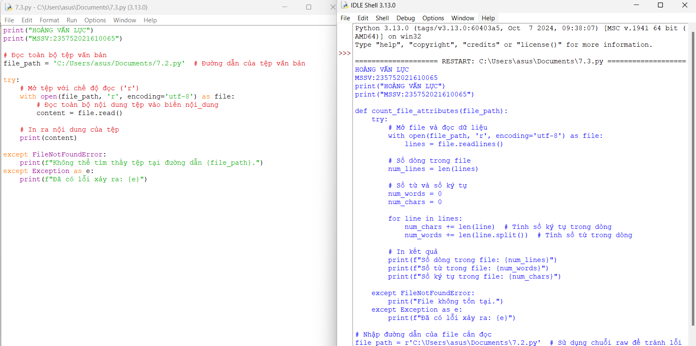

1. Chương trình Python để đọc n dòng đầu tiên của tệp:

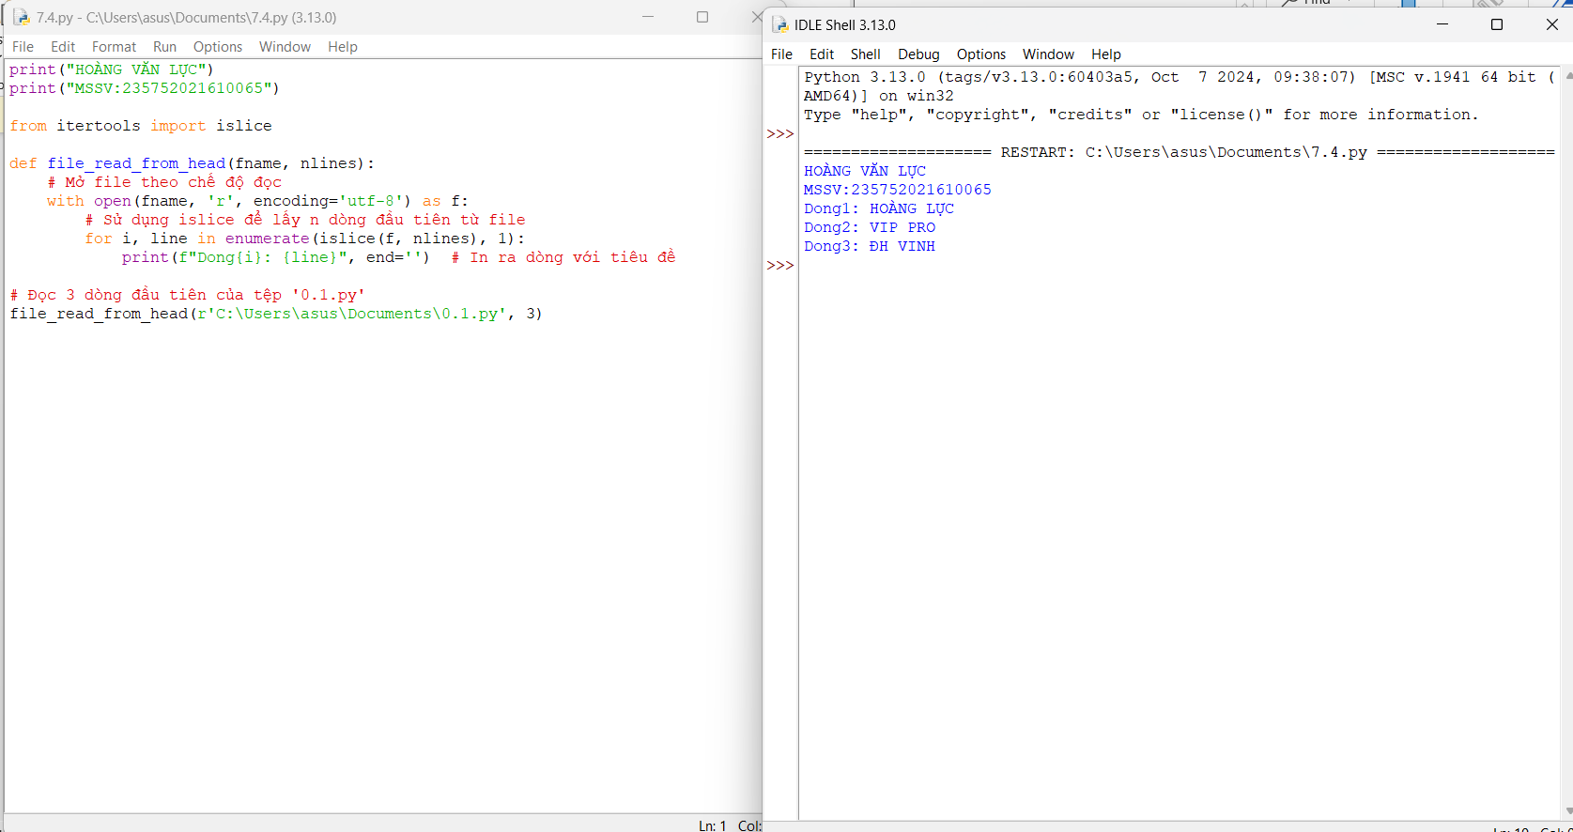

1. Chương trình Python để nối văn bản vào tệp và hiển thị văn bản:

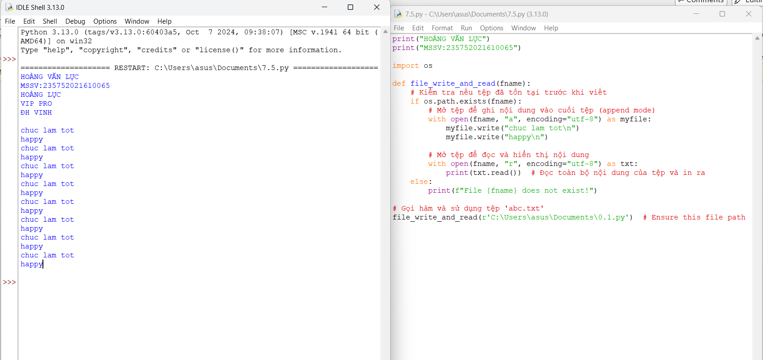

1. Chương trình Python để đọc n dòng cuối cùng của tệp:

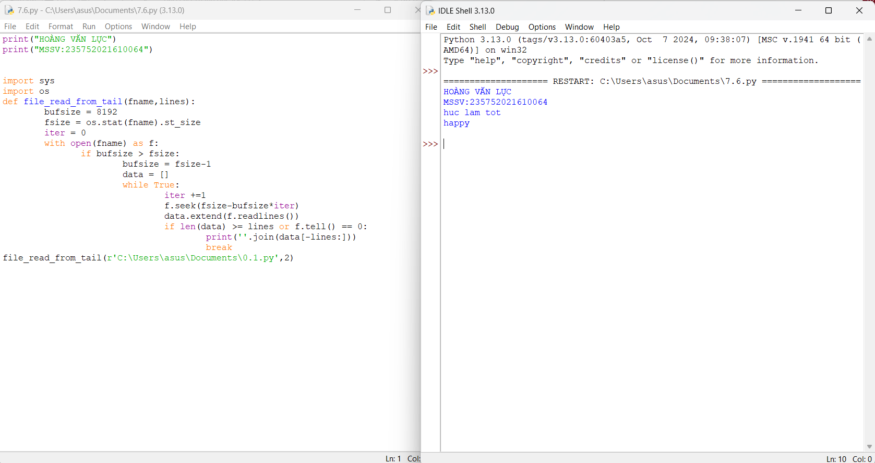

1. Viết chương trình Python để đếm số dòng trong tệp văn bản:

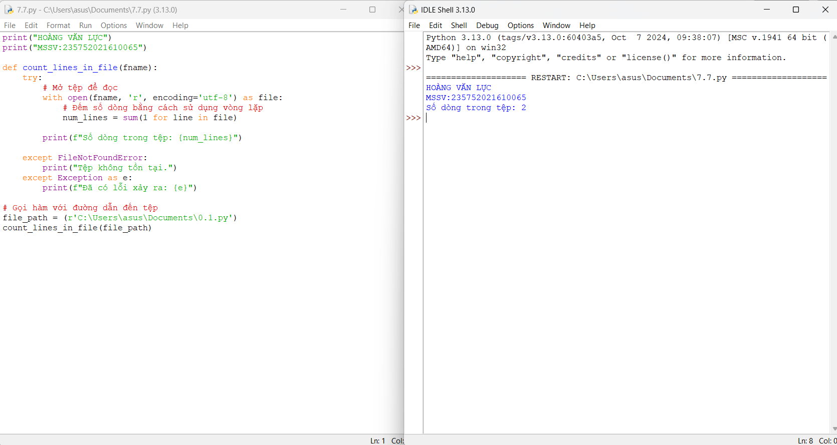

1. Viết chương trình Python để viết nội dung danh sách vào tệp.

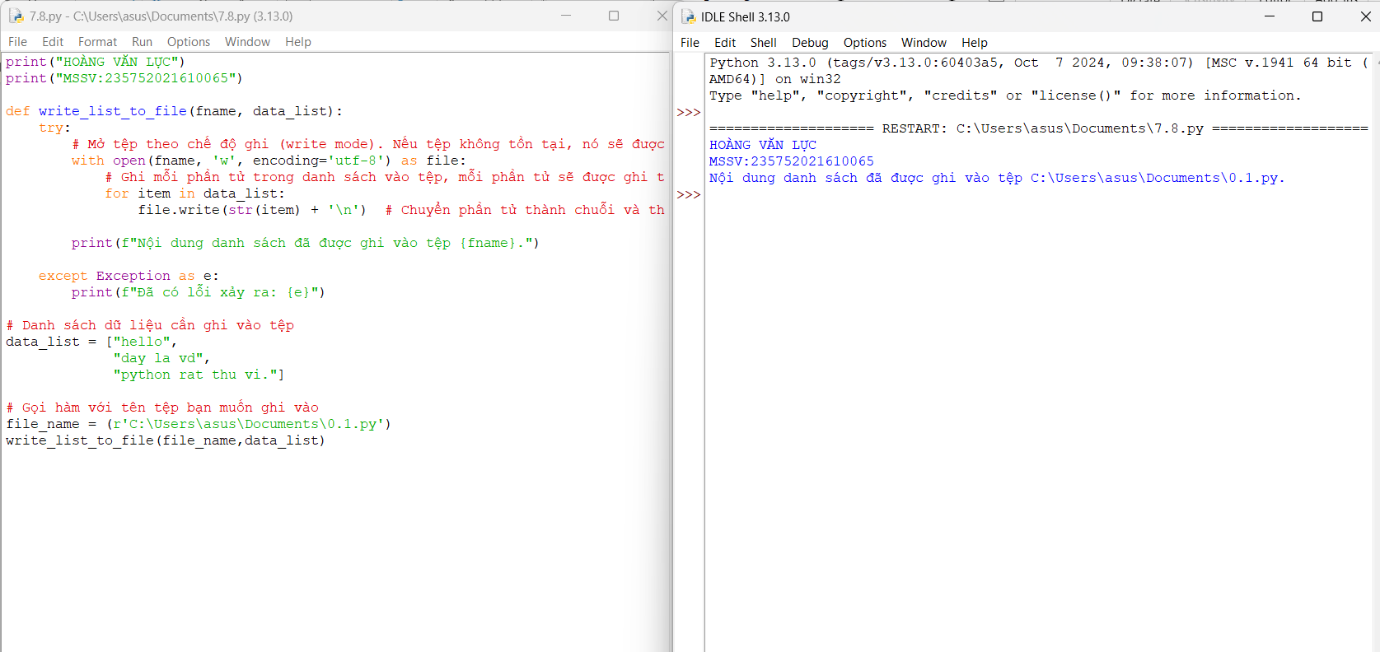

1. Viết chương trình Python để sao chép nội dung của tệp này sang tệp khác.

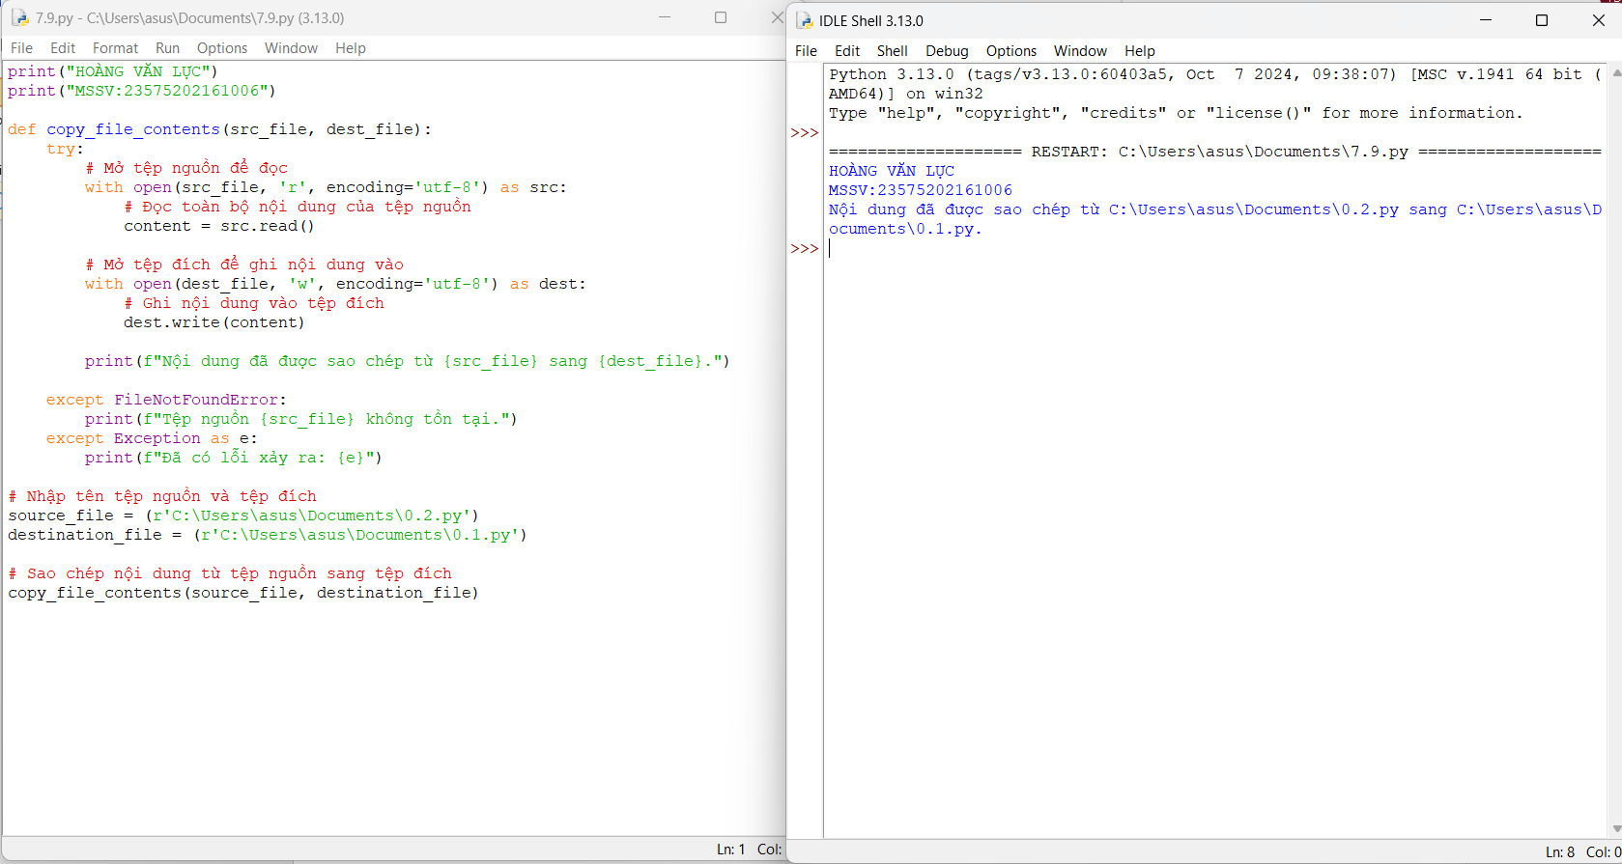

1. Viết chương trình python để tìm những từ dài nhất trong văn bản.

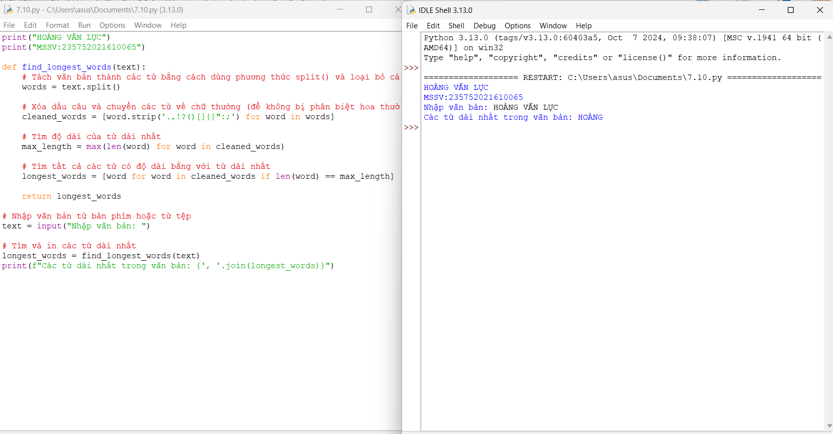

# Bài 8: Lập trình giao diện trong Python

#### 1.1. Mục đích

Giúp sinh viên làm quen với lập trình đồ họa và sử dụng thư viện turtle, Tkinter trong python.

#### 1.2. Các bước thực hiện

1. Viết chương trình đồ họa sử dụng thư viện turtle, kiểm tra kết quả và giải thích chương trình:

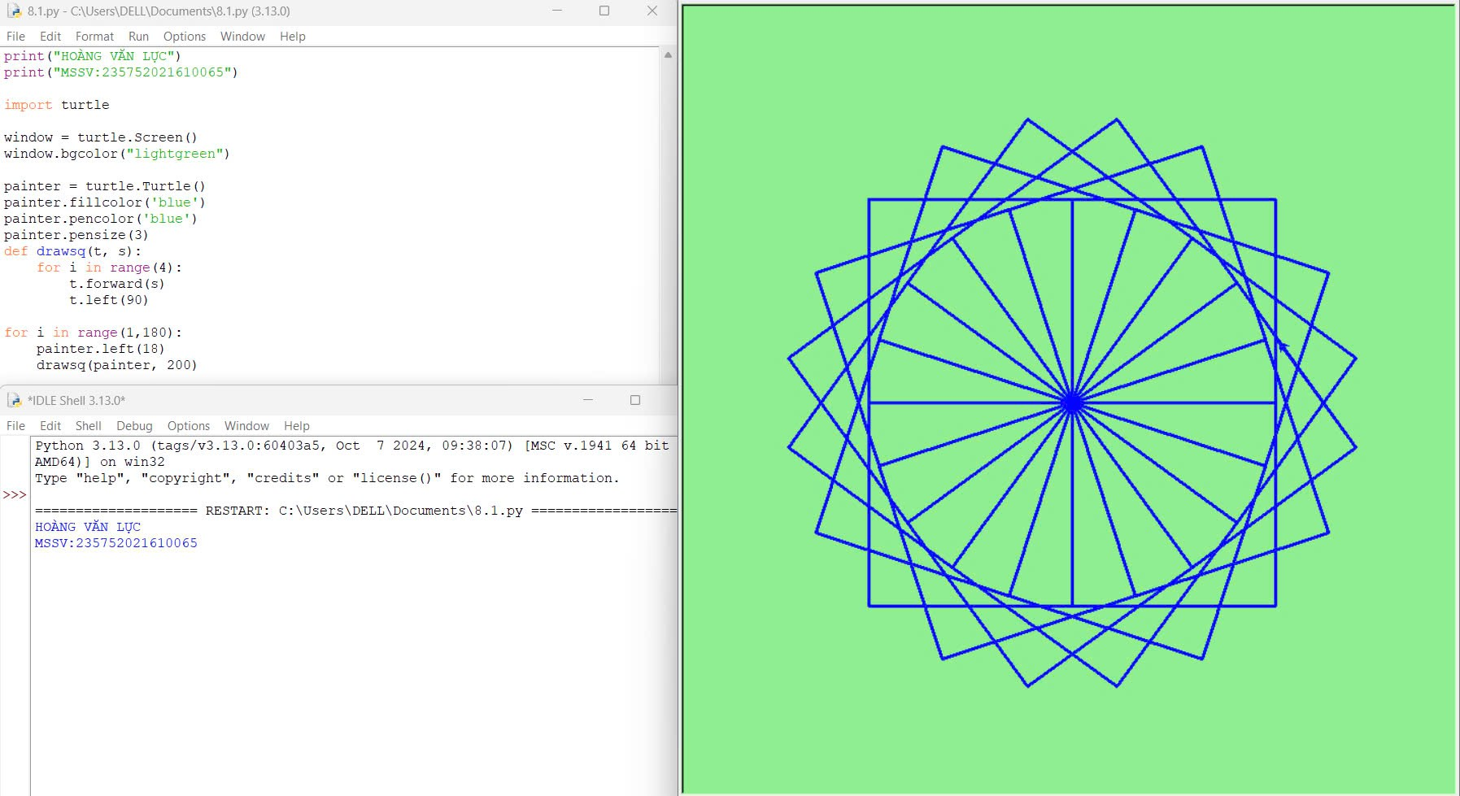

1. Viết chương trình đồ họa sử dụng thư viện turtle, kiểm tra kết quả và giải thích chương trình:

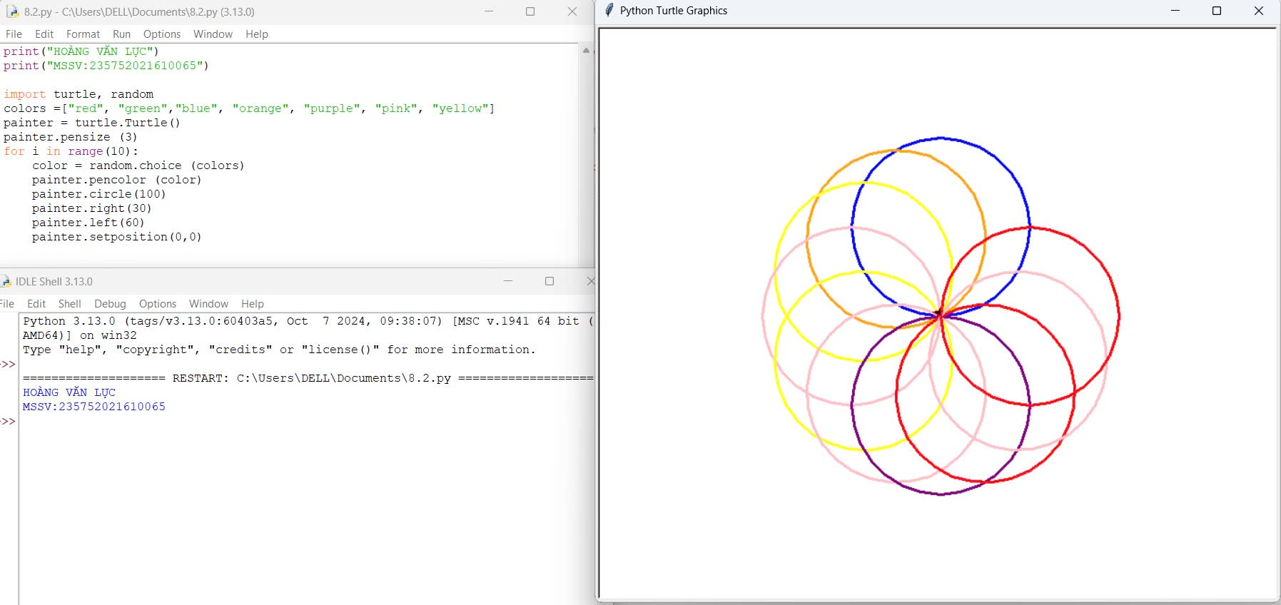

1. Dựa trên các kết quả đạt được từ các chương trình trên hãy viết chương trình hiển thị hình ảnh đồ họa sau:

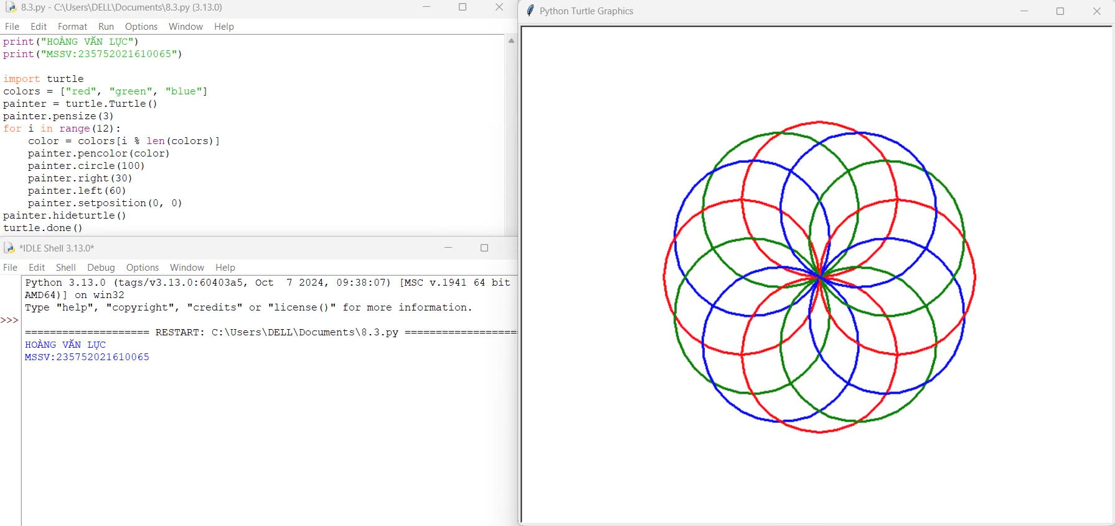

4.. Viết chương sử dụng thư viện đồ họa tkinter thực hiện:

1. Xây dựng cửa sổ đồ họa window form
2. Thêm một widget (button) vào window form
3. Xây dựng phương thức xử lý sự kiện phím bấm

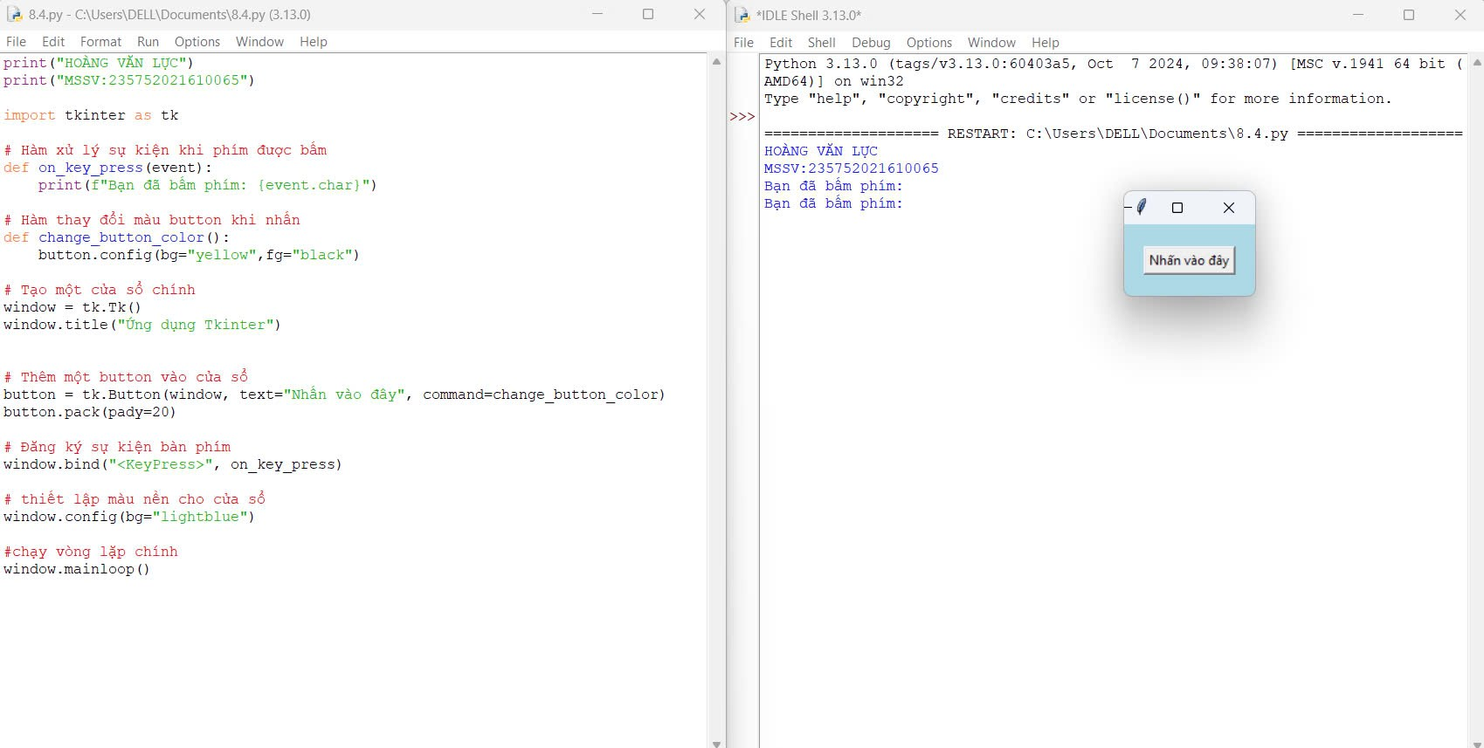

1. Thay đổi màu nền và màu chữ của button sử dụng thuộc tính “bg” và “fg” :

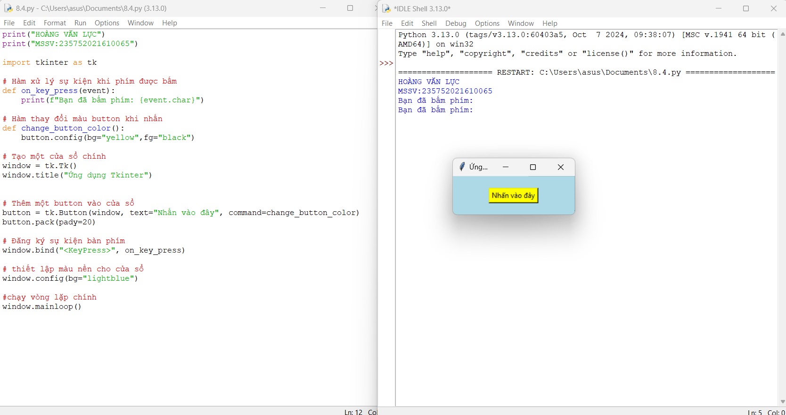

5. Sử dụng thư viện tkinter thực hiện:

1. Xây dựng các radio button cho phép thực hiện các lựa chọn khác nhau:

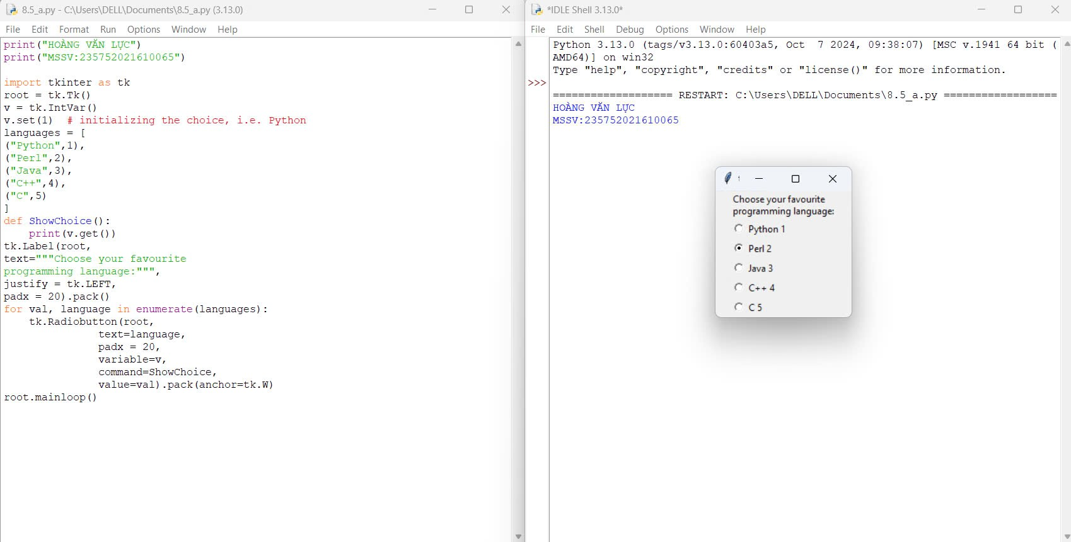

1. Thay thế các radio button thành các indicator như hình:

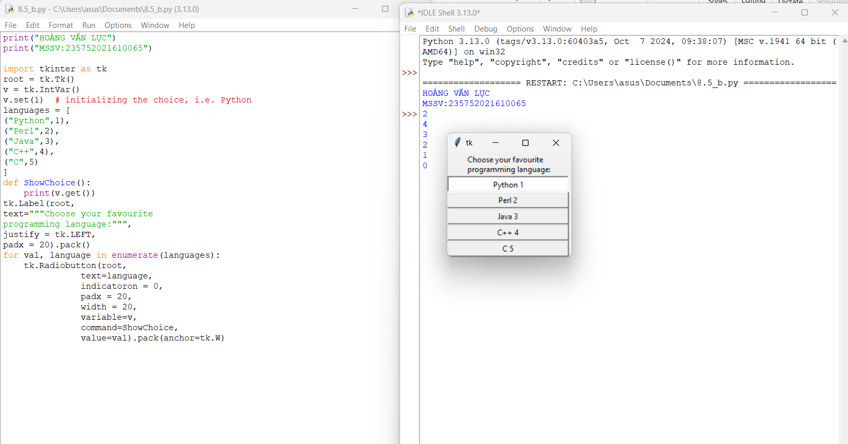

6. Viết chương trình thực hiện tạo menu theo các bước sau:

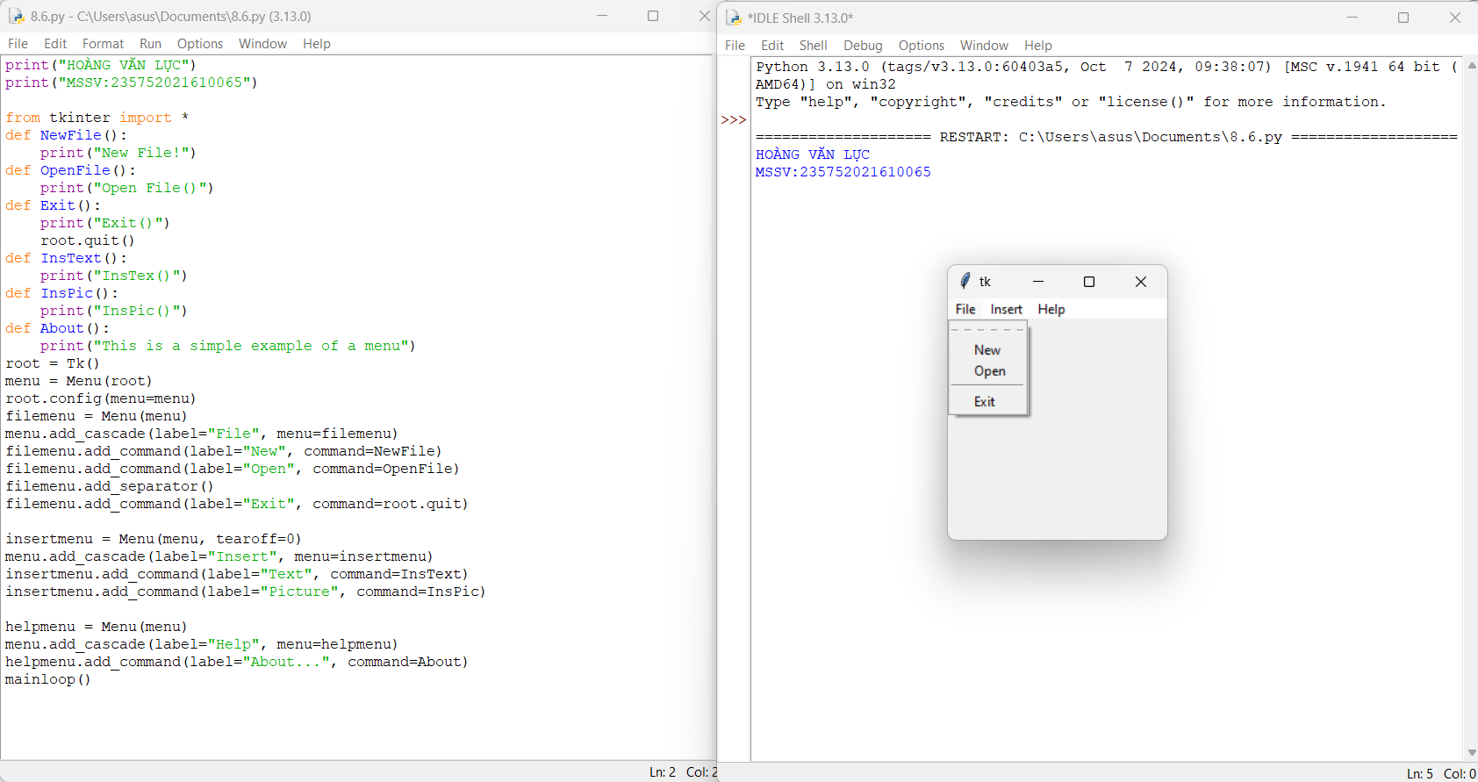

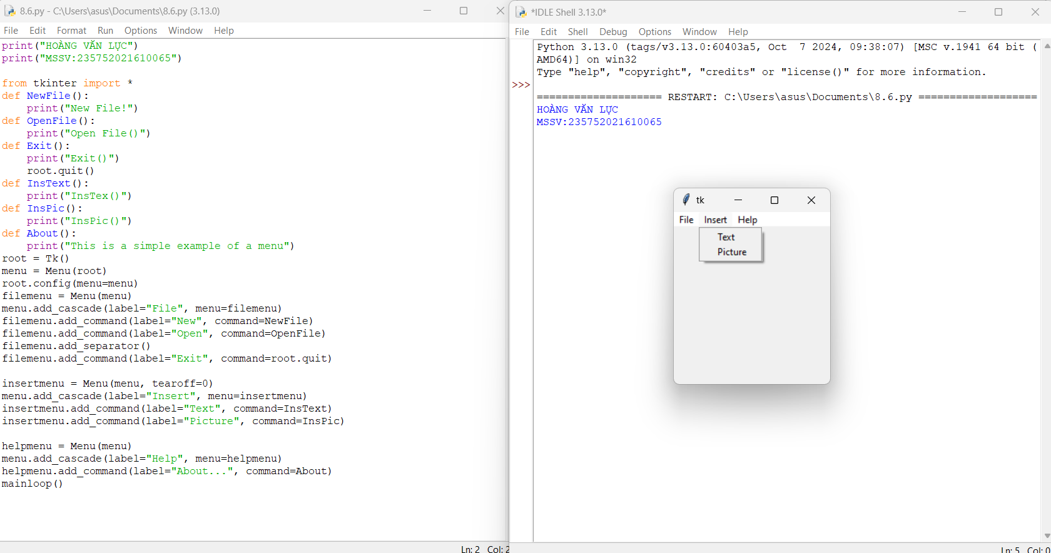

7 Sử dụng thư viện đồ họa tkinter thực hiện các bước sau :

Bước 1: Viết chương trình game học các màu tiếng anh có nội dung như sau

Bước 2: Thay đổi thời gian chơi từ 30s thành 120s

Bước 3: Thay đổi số điểm cộng cho mỗi lần đoán đúng là 2, mỗi lần đoán sai là -1.

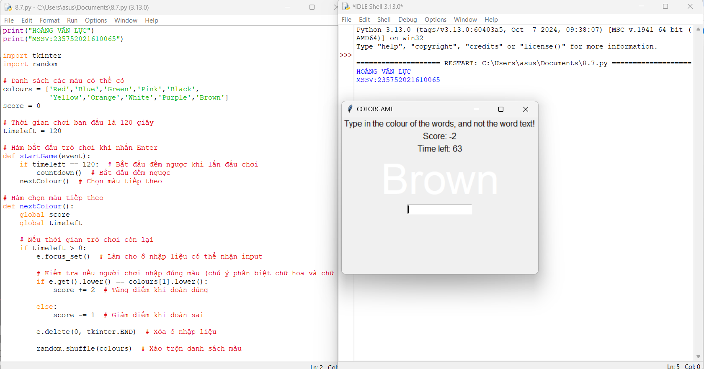

1. Viết chương trình graphic sử dụng thư viện tkinte thực hiện:
2. Xây dựng form hiển thị thông tin cá nhân ( họ tên, ngày tháng năm sinh, MSSV, ngành học).

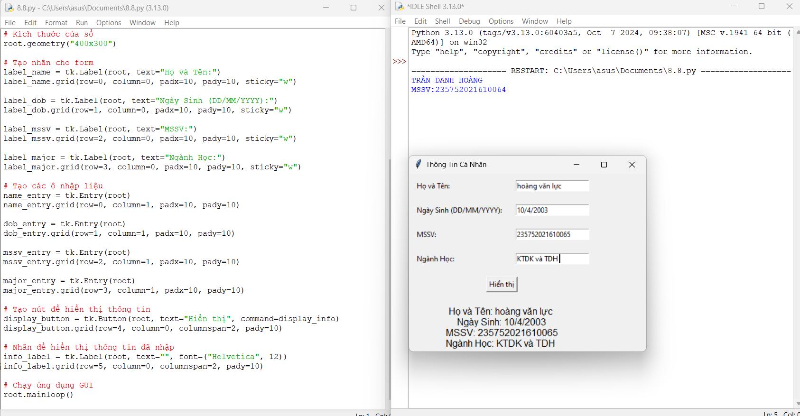

1. Xây dựng form có nội dung như hình ở dưới ,khi bấm vào nut “click me” thông tin nút radio button đang lựa chọn sẽ được chỉ ra ( các số 1,2,3).

